安德鲁牙科连锁（Andrew's Dental Chain）

牙科诊所管理信息系统（DCMIS）

摘要
安德鲁牙科连锁（Andrew’s Dental Chain，简称ADC）是总部位于中国广东省的口腔医疗服务连锁机构，首席执行官兼首席牙医Andrew Chen持有公司60%股权，其余40%由五位合伙人平均持有。目前ADC已在广东省内开设15家牙科诊所，并计划在未来三年内将诊所数量翻一番。然而，ADC当前的运营模式本质上是”独立诊所的集合”，各诊所以高度自治的方式运行，总部只能通过人工巡查与定期报表实施监督。这一架构在公司规模较小时尚可维持，但随着诊所数量快速增加，一系列悬而未决的问题开始集中暴露：各地患者治疗标准是否统一、各诊所患者取消率（爽约率）是否存在显著差异、ADC聘用的牙医是否具备与业务需求匹配的技能组合、每位牙医究竟创造了多少价值。与此同时，ADC推行的激励制度要求将净利润（收入扣除医疗用品成本与每位牙医的运营费用后）的10%作为激励基金进行分配，而净利润的核算目前完全依赖人工誊抄纸质收据存根与耗材台账，数据口径混乱、回溯困难、周期冗长。
本报告以ADC牙科诊所管理信息系统（Dental Clinic Management Information System，简称DCMIS）为研究对象，依次完成四个阶段的建模工作。A业务建模阶段，将ADC锁定为目标组织、将CEO Chen定位为“老大”，以可度量的组织级KPI定义业务愿景，识别患者、牙医求职者、医疗用品供应商、义齿加工所、卫生健康监管部门五类业务执行者，运用“发誓法”如实刻画预约—就诊—开票与月度经营汇总两个现状业务流程，并给出引入DCMIS作为黑盒业务实体后的改进流程及其改进模式标注。B需求阶段，从改进业务序列图映射出系统执行者与系统用例，按对愿景的贡献度排序形成需求清单，编写预约挂号、记录治疗、生成发票、查询取消率报表、维护过敏史五份核心用例规约，并独立给出非功能性需求。C分析阶段，识别边界类、控制类与实体类，厘清现实业务实体与软件分析实体的区别，给出预约挂号、记录治疗并生成结算单两张分析序列图的完整逻辑描述，以及预约对象与患者过敏记录的状态机。D设计阶段，完成ER模型说明与全部数据表设计，将控制类精化为业务服务类并给出方法签名、事务约束与异常处理，将边界类精化为API接口、页面组件与权限约束。
报告共六章，另附术语表与全阶段建模工件总对照表，力求为DCMIS的后续开发与实施提供完整、一致、可追溯的建模依据。
关键词：系统分析与设计；业务建模；UML；用例规约；领域建模；DCMIS；牙科连锁

1 项目概述

1.1 企业项目背景
安德鲁牙科连锁（Andrew’s Dental Chain，ADC）是一家扎根于中国广东省的口腔医疗服务连锁企业。公司由首席执行官兼首席牙医Andrew Chen创立并主导经营，Chen个人持有公司60%的股权，其余40%由五位合伙人平均分配，因此Chen在公司战略与重大投资决策上拥有绝对的决策权。经过数年发展，ADC已在广东省内开设15家牙科诊所，形成了覆盖多城区的连锁服务网络，并制定了未来三年内诊所数量翻一番的扩张计划。
从业务形态上看，口腔医疗服务具有三个显著特征：其一，服务交付高度依赖牙医个人的专业判断与操作技能，同一治疗项目在不同牙医之间的操作路径与耗材消耗存在差异；其二，诊疗过程涉及大量专业细分领域，如牙髓病学、口腔病理学、口腔放射学、儿科口腔医学等，不同患者的需求需要不同资质组合的牙医承接；其三，单次就诊往往不是单一服务，患者在初诊表达的需求（如洗牙、牙齿修复、疑似蛀牙）之外，就诊过程中通常还会追加X光检查、抛光、植牙、牙桥、牙冠等治疗项目。这决定了ADC的管理既要“标准化”，又要保留“按技能匹配”的柔性。
从组织治理上看，ADC面临一个特殊的结构性矛盾：Chen的五位合伙人均为训练有素的牙科医生，但普遍缺乏系统的管理培训与专业知识，公司目前完全依赖Chen一人承担领导角色。随着门店数量从15家向30家扩张，这种“一人驱动”的管理模式将难以为继。 Chen本人已明确意识到，ADC必须建立一套基于标准化、高质量数据库的信息系统，这是防止业务失控的必要条件。为此，ADC聘请顾问开展信息需求评估，形成了关于患者建档、牙医指派、治疗记录、就诊追踪、网点管理、资质管理、业绩跟踪与标准化开票八个方面的需求概要，这也构成了本项目的原始需求输入。
DCMIS即是在此背景下提出的牙科诊所管理信息系统。系统需要支撑ADC从“独立诊所集合”向“标准化连锁”转型，把原本散落在纸质登记本、纸质病历袋、手写收据、电子表格与人脑经验中的业务信息，统一沉淀到一套结构化、可度量、可追溯的数据资产之中。

1.2 现存业务痛点
基于顾问的需求评估结论与对ADC各诊所的实地调研，现将ADC现存业务痛点归纳为以下六个方面。
（1）患者信息采集口径不统一，过敏史记录存在安全隐患。 患者致电预约时，前台在纸质登记本上记录姓名与电话，出生日期、账单地址、电子邮箱、紧急联系人等信息采集不完整。已知过敏症（乳胶、麻醉剂、金属、树脂等）仅在前台口头询问后“记住”，未形成书面或电子留痕。患者可能患有多种过敏症，而现有流程无法保证每一种过敏症都被完整注明，存在明确的医疗安全风险。
（2）牙医指派依赖个人经验，技能与需求匹配缺乏依据。通话过程中需要安排一位牙医接诊，但前台只能依据“当日在岗、凭经验判断”进行指派。ADC维护的牙医个人信息与资质证书（牙髓病学、口腔病理学、口腔放射学、儿科等）保存在独立的档案中，与预约流程完全脱节，导致“患者需求—牙医技能”的匹配无法被验证与优化。
（3）诊疗与计价标准不统一，治疗记录与开票数据割裂。一次就诊可能涉及多项治疗，就诊期间还会追加项目。牙医在纸质病历上手写治疗项目与消耗的标准“单位”数，单价则凭记忆或翻查纸质价目表确定。前台再依据牙医手写便条，用计算器算出小计与总价并手写开据。同一治疗项目在不同诊所、不同牙医之间的单位数与单位价格存在偏差，总部无法衡量各地的治疗标准是否统一。
（4）就诊履约状态无法准确追踪，取消率指标失真。牙科行业将患者取消就诊视为重要危险信号。ADC希望以布尔字段跟踪每次就诊是否实际发生，初始值置为0/false，患者已就诊则更新为1/true。但现状下，患者未到诊时前台仅在纸质登记本上画圈或擦除，改期则直接用橡皮擦改，原始记录不可追溯，导致各诊所的取消率无法被准确统计与横向比较。
（5）月度经营汇总周期冗长，净利润与激励基金核算困难。ADC的激励制度要求将净利润（收入扣除医疗用品成本与每位牙医的运营费用）的10%作为激励基金分配。现状下，各诊所前台需逐张誊抄手写收据存根、手工汇总耗材领用台账，经诊所主管核对后邮件上报总部，总部运营专员再手工合并15份电子表格。过程中频繁出现列名不一致、同名项目写法不同等问题，需反复电话回溯原始单据，汇总周期长达数个工作日，且合伙人常常质疑数据口径。
（6）网点、资质与业绩数据缺乏统一台账。ADC需要维护各诊所的邮政地址、主管姓名、电话、电子邮箱与办公面积（平方米），需要跟踪牙医的多项资质（多数资质由多位牙医共同具备），还需要按季度跟踪每位牙医的收入、成本与运营费用业绩数据。目前这些数据分散于不同载体，无法支撑扩张过程中的选址决策、招聘决策与激励分配决策。
（7）委外加工环节缺乏台账（外推补充）。案例所列治疗项目中包含植牙、牙桥、牙冠等修复类项目，此类修复体在口腔医疗行业通例中需外送义齿加工所制作。若ADC存在该环节，则加工委托的送出、交付与加工费结算目前同样缺乏统一记录，既影响成本归集的完整性，也不利于交付周期管控。需说明：该痛点并非案例原文直接给出，而是依据案例线索作出的保守外推，故在后续建模中其对应需求的优先级一律列为次要。

小结
ADC是一家正处于快速扩张期的广东口腔连锁企业，其”独立诊所集合”式的运营模式与”一人驱动”的治理结构，在面对从15家店向30家店扩张时已显露出明显的管控风险。通过六个方面的痛点归纳可以看出，ADC的问题并非缺少某几个功能，而是缺少一套统一、标准、可度量的数据底座：患者过敏史无留痕、牙医指派无依据、诊疗计价无标准、履约状态无追踪、经营汇总无时效、网点资质无台账。在此基础上，本章运用爆炸法完成了目标组织与老大的定位：目标组织为ADC连锁总部及其全部诊所，老大为持股60%、拥有绝对决策权的CEO兼首席牙医Andrew Chen。这一结论为后续A阶段的愿景定义提供了明确的”价值评判主体”——所有改进是否成功，以Chen所代表的组织利益为最终尺度。

2 A阶段：业务建模

2.1 业务愿景
愿景定义为：在目标组织代表（老大）看来，引进某系统给该组织带来的改进。需要强调的是，愿景描述的是组织层面的改进，而不是”开发一套系统”这件事本身；愿景必须是可以度量的，否则无法为需求排序提供依据。依照《软件方法》给出的愿景模板，DCMIS的愿景如表2-1所示。
表2-1 DCMIS业务愿景
要素 | 内容
系统 | 牙科诊所管理信息系统（DCMIS）
目标组织 | 安德鲁牙科连锁（ADC）总部运营中心及广东省内15家牙科诊所
老大 | 首席执行官兼首席牙医 Andrew Chen
目标 | 统一连锁诊疗与计价标准，及时暴露患者取消异常，缩短经营数据汇总周期，支撑按人核算净利润与激励分配
度量指标 | 指标1：月度患者取消率＝当月未按约就诊的预约数 ÷ 当月预约总数；指标2：月度经营汇总编制工时（人时）；指标3：跨诊所同治疗项目标准单位价格差异率
对比时间 | 2026年第一季度（Q1）
改进值 | 指标1由22%降至12%以下（相对下降≥45%）；指标2由36人时降至4人时以内（下降≥88%）；指标3由15%降至0（标准价目集中统一下发，门店无权改价）
之所以选择这三个指标，是因为它们分别对应Chen最关心的三类问题：指标1对应“各诊所的患者取消率是否存在差异”，指标2对应“总部人工监督管理导致的滞后”，指标3对应“各地的患者治疗标准是否统一”。三者均可从DCMIS的数据中直接计算，具备客观可验证性。

2.2 业务用例说明
业务建模研究的是目标组织，视角是”组织为外部提供什么价值”，以及”组织内部由哪些系统协作来交付这些价值”。此处关键区分三组概念：业务执行者是组织之外与组织交互的人群或机构；业务工人是组织内部的人肉系统；业务实体是组织内部的非人系统。

2.2.1 业务执行者清单
表2-2 业务执行者清单
编号 | 业务执行者 | 与ADC的交互 | 判定依据与来源
BA1 | 患者 | 致电或到店提出就诊需求，接受口腔诊疗服务，支付费用 | 组织之外的人群，是组织存在的根本理由；案例原文明确描述
BA2 | 牙医求职者 | 向ADC投递应聘材料，参加面试，接受录用 | 组织之外的机构（或个人所代表的人才市场），是ADC扩张所需的关键资源供给方；案例依据：“公司扩张的成功与否取决于其能否招募到经验丰富且专业资质匹配的牙医团队”
BA3 | 医疗用品供应商 | 向ADC供应耗材与器械，提交发票并结算货款 | 组织之外的机构，组织对组织；案例依据：净利润定义中须扣除”医疗用品成本”
BA4 | 义齿加工所 | 承接ADC的义齿加工委托，交付成品并结算加工费 | 组织之外的机构，组织对组织；属外推补充：案例原文未出现该机构，依据案例中列举的”植牙、牙桥、牙冠”等修复类治疗项目需外送加工的行业通例推出
BA5 | 卫生健康监管部门 | 对ADC的诊疗行为开展监督检查，接收合规报送材料 | 组织之外的机构，代表公共利益行使监督；属外推补充：案例原文未出现，依据口腔医疗行业的法定监管义务推出
关于业务执行者来源的保守说明。上述五类业务执行者中，只有患者（BA1）是案例原文直接描述并贯穿始终的；牙医求职者（BA2）与医疗用品供应商（BA3）可在案例中找到明确文字依据（分别对应招募牙医团队的要求与净利润定义中的医疗用品成本）；义齿加工所（BA4）与卫生健康监管部门（BA5）在案例原文中并未出现，属于依据行业通例与案例线索（修复类治疗项目需外送加工、口腔医疗行业须接受监管）作出的保守外推。本报告将BA4、BA5保留在业务执行者清单中，是为了完整覆盖ADC的外部交互边界，但在需求排序上，其对应的系统用例（UC-18管理义齿加工委托与结算、UC-19合规报送）均被列为次要，实施时可后置，不影响愿景三项核心指标的达成。
特别说明：前台、牙医、诊所主管、总部运营专员等均属于ADC组织内部成员，是“业务工人”（人肉系统），不能作为业务执行者。 业务执行者只能是组织外部的人群或机构，判断标准是责任边界而非物理边界。前台虽然每天与患者打交道，但前台代表ADC履行职务，其行为后果由ADC承担，因此前台是组织内部的业务工人，这一点在整个A阶段必须始终保持一致。

2.2.2 业务用例清单
表2-3 业务用例清单
编号 | 业务执行者 | 业务用例 | 组织提供的价值
BUC1 | 患者 | 接受口腔诊疗服务 | 获得与其需求匹配、安全规范、计价透明的口腔诊疗服务
BUC2 | 牙医求职者 | 应聘牙医岗位 | 获得与其资质匹配的工作机会与公平竞争的评价结果
BUC3 | 医疗用品供应商 | 供应医疗用品 | 获得稳定的采购订单与及时、准确的货款结算
BUC4 | 义齿加工所 | 承接义齿加工 | 获得明确的加工委托与按约支付加工费
BUC5 | 卫生健康监管部门 | 监督诊疗合规 | 获得真实、完整、可追溯的诊疗与耗材数据
需要指出的是，BUC3（供应医疗用品）与BUC4（承接义齿加工）在业务内容上高度相似，二者均属于ADC的供应链环节。区别在于：BUC3在案例中有明确的成本口径依据（净利润定义中的医疗用品成本），属案例支撑；BUC4则属外推补充。因此在后续B阶段的用例排序中，与BUC3相关的采购结算用例（UC-17）与与BUC4相关的加工委托用例（UC-18）均被列为次要，且UC-18的实施优先级可排在UC-17之后。

2.2.3 业务工人清单
表2-4 业务工人清单
编号 | 业务工人 | 岗位归属 | 主要责任
BW1 | 前台 | 各诊所 | 接听预约电话、登记到诊、传递治疗便条、手写开票收款
BW2 | 牙医 | 各诊所（跨店轮诊） | 问诊检查、实施治疗、记录治疗项目与单位数、告知追加治疗
BW3 | 诊所主管 | 各诊所 | 核对月度数据、处理异常、管理本店排班
BW4 | 总部运营专员 | 总部运营中心 | 合并各店报表、核算净利润与激励基金、编制经营报告
BW5 | 总部招聘专员 | 总部人力资源 | 发布招聘需求、筛选资质、安排面试、发放录用
BW6 | 总部采购专员 | 总部供应链 | 比价、下单、验收、核对发票、申请付款
BW7 | 总部合规专员 | 总部质量管理 | 整理报送材料、应对监管检查

2.2.4 业务实体清单
业务实体是组织内部的非人系统。在现状下，ADC的业务实体全部是纸质载体或通用办公软件，这也是其数据质量问题的根源。
编号 | 业务实体 | 载体形式 | 承载的业务责任
BE1 | 预约登记本 | 纸质 | 记录预约时段、患者姓名、电话、指派牙医
BE2 | 患者病历袋 | 纸质 | 记录问诊、检查、过敏史、治疗项目与单位数
BE3 | 手写收据/发票本 | 纸质 | 记录结算单号、逐行费用明细、总价、收款状态
BE4 | 纸质价目表 | 纸质 | 记载各治疗项目的标准单位价格
BE5 | 耗材领用台账 | 纸质/电子表格 | 记录各牙医领用医疗用品的数量与成本
BE6 | 月度经营表模板 | 电子表格 | 汇总各诊所收入、成本、费用，计算净利润与激励基金
BE7 | 牙医资质档案柜 | 纸质 | 存放各牙医的资格证书与专业资质记录
BE8 | 邮件系统 | 通用软件 | 在各诊所与总部之间传递报表文件
表2-5 业务实体清单（现状）
新引入的业务实体：DCMIS。 在改进业务序列图中，DCMIS作为一个全新的业务实体出现，取代上述BE1至BE7的全部或部分责任。在A阶段，DCMIS必须被视为黑盒：我们只关心它与其他业务工人、业务实体之间传递什么消息（责任），不关心它内部由哪些类、哪些模块、哪些数据表构成。拆开系统内部属于C、D阶段的工作。
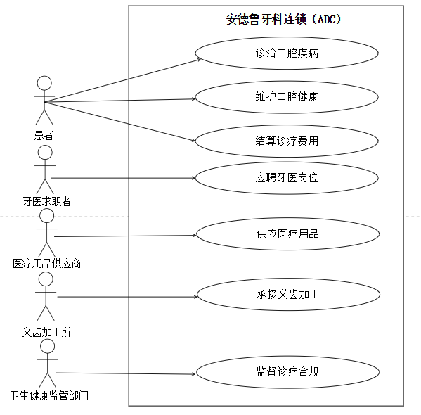
图2-1 业务用例图

2.3 现状业务流程说明

2.3.1 场景1：预约—就诊—开票（现状）
参与实例： 患者（业务执行者）、前台（业务工人）、牙医（业务工人）、预约登记本（业务实体）、患者病历袋（业务实体）、纸质价目表（业务实体）、手写收据本（业务实体）。
流程描述：
- 患者致电诊所，向接听电话的前台口头说明就诊需求（如”想洗牙”“有颗牙可能蛀了”）以及自己方便的时间。
- 前台翻开桌上的预约登记本，逐格查看已占用情况，用铅笔在空白格上比对，向患者口头报出一两个可选时段。
- 患者口头选定一个时段，前台用铅笔把患者姓名与联系电话写进对应格子，格子里同时挤写着该时段的牙医姓名缩写。
- 前台口头询问”有没有对什么东西过敏，比如乳胶、麻药、金属”，患者口头回答，前台点头表示记住，未在任何载体上留痕；若前台当日忙碌，此环节常被跳过。
- 前台根据自己对当日在岗牙医技能的了解决定指派哪位牙医，在便签纸上写下牙医姓名，夹在登记本对应页。
- 就诊当日，患者到店，前台在登记本上打勾；若患者未到，前台在格子上画圈，或直接把铅笔字擦掉。
- 前台把患者领到牙医诊室门口，口头交接。
- 牙医问诊并检查，在纸质病历上手写记录；检查后告知患者需要追加的项目（如X光、抛光），患者口头同意。
- 牙医凭记忆或翻查纸质价目表，口头说出每项治疗的单位数与单价，患者当场确认。
- 治疗结束，牙医在病历上补充写下本次实际施行的治疗项目与单位数，撕下一张便条，写上项目与单位数交给前台。
- 前台按便条内容，用计算器逐项相乘并加总，算出各项小计与结算总价。
- 前台手写开据收据（或发票），收取患者款项，撕下客户联交给患者，存根联用订书钉钉在登记本当月页上。
- 若患者临时电话改期，前台用橡皮擦掉原记录并在新格子上重写，改期前的原始记录无法追溯。
现状问题暴露点： 步骤4显示过敏史无载体；步骤5显示指派无资质校验；步骤9显示取价无统一标准；步骤11、12显示数据从牙医大脑经便条到前台计算器，经过至少三次人工转录；步骤6、13显示履约状态不可追溯。上述任一环节出错，都无法回溯定位。

2.3.2 场景2：月度经营汇总（现状）
参与实例： 各诊所前台（业务工人）、诊所主管（业务工人）、总部运营专员（业务工人）、手写收据存根（业务实体）、耗材领用台账（业务实体）、月度经营表模板（业务实体）、邮件系统（业务实体）。
流程描述：
- 月末第一个工作日，各诊所前台把当月订在登记本上的手写收据存根逐张取下，誊抄到电子表格的”收入明细”工作表中。
- 前台翻阅耗材领用台账，按牙医姓名手工汇总当月领用量，乘以单价后填入”成本”工作表。
- 前台把填好的电子表格文件作为附件，通过邮件发送给本店诊所主管。
- 诊所主管打开表格核对，发现某些治疗项目的单价与总部标准不一致，或某位牙医的收入与成本明显异常。
- 诊所主管打电话向前台追问，前台翻找纸质存根核对，找到问题后修改表格，重新发送。
- 各诊所主管确认无误后，把电子表格邮件发送给总部运营专员。
- 总部运营专员逐一打开15份文件，通过复制粘贴合并为一份总表，期间需处理列名不一致、同一治疗项目出现”洗牙”“洁牙”“超声波洁治”等多种写法的问题。
- 运营专员按牙医汇总收入，减去耗材成本与运营费用，计算每位牙医的净利润。
- 运营专员按净利润的10%计算激励基金总额，再按约定规则在各牙医之间分摊。
- 运营专员把结果整理成报表或演示文稿，发送给Chen与五位合伙人。
- 合伙人对数据提出质疑，运营专员再次回溯收据存根与耗材台账，往返沟通数日。
现状问题暴露点： 步骤1、2的誊抄是全链路误差的主要来源；步骤4、5、11构成反复返工的”追问—核对—修改”循环；步骤7的合并工作是纯粹的机械劳动且极易出错；整个流程需数个工作日，导致指标2（汇总编制工时）居高不下，且数据滞后使得取消率异常无法被及时干预。
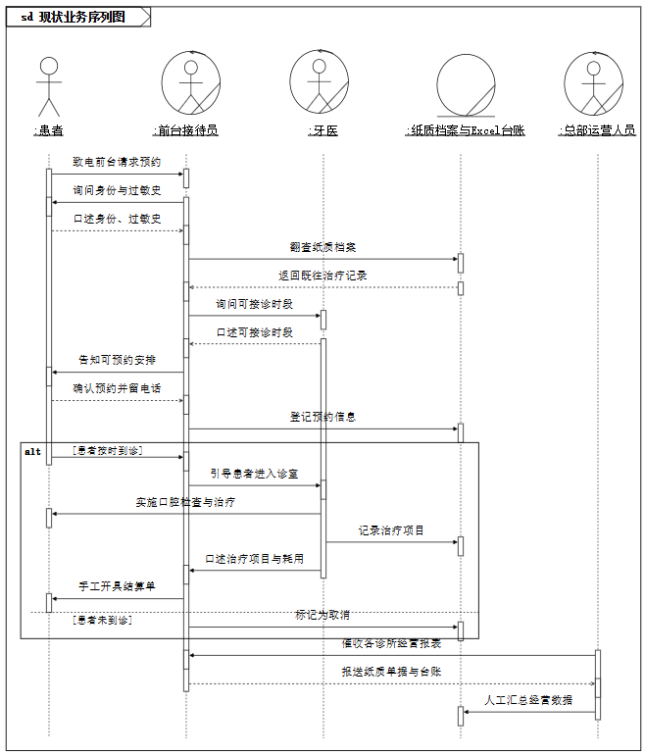
图2-2 现状业务序列图

2.4 改进业务流程说明
改进业务序列图的绘制思路是：保持业务用例不变，把新系统作为新的业务实体引入，重新分配各业务工人与业务实体的责任。改进点按《软件方法》归纳的三种模式归类：①物流变信息流；②改善信息流转；③封装领域逻辑。其中模式③是获得核心竞争力的关键，应尽可能把老司机大脑中的逻辑显式化并封装进系统。

2.4.1 场景1改进：预约—就诊—开票
参与实例： 患者（业务执行者）、前台（业务工人）、牙医（业务工人）、DCMIS（新的业务实体，黑盒）、第三方支付平台（外部机构）、消息推送平台（外部机构）。
流程描述：
- 患者通过自助渠道向DCMIS提交预约请求，说明就诊需求、可选时段与就诊诊所。
- DCMIS校验请求信息完整性，反馈可预约时段列表。
- 患者从中选定时段，向DCMIS提交预约确认。
- DCMIS反馈预约编号、就诊时间、地点与接诊牙医。
- 若患者选择电话预约，则由前台代替患者执行步骤1至步骤4的操作，DCMIS向前台返回同样的信息，由前台口头复述给患者。
- 就诊当日患者到店，前台向DCMIS登记到诊。
- DCMIS反馈该患者的档案摘要与过敏提示信息。
- 牙医向DCMIS请求本次预约对应的就诊记录。
- DCMIS反馈患者档案、过敏记录与既往就诊记录。
- 牙医实施诊疗后，向DCMIS记录本次治疗的治疗项目与单位数。
- DCMIS按标准价目反馈各项目的单位价格与小计金额。
- 牙医向DCMIS提交本次就诊完成确认。
- 前台向DCMIS请求生成本次就诊的结算单。
- DCMIS生成结算单，反馈结算单号、逐行明细与结算总价。
- 前台请求第三方支付平台完成收款，DCMIS记录收款结果。
- 前台向患者出具结算单凭证，患者离开。
- 若患者未按时到诊，由时间触发，DCMIS将该预约标记为爽约，并计入取消率统计。
改进点及模式标注：
改进点编号 | 改进内容 | 改进模式
I1-1 | 纸质预约登记本改为系统预约记录，铅笔书写与橡皮擦改改为不可篡改的预约状态流转 | ①物流变信息流
I1-2 | 纸质病历与手写便条改为电子就诊记录与治疗记录 | ①物流变信息流
I1-3 | 手写收据本改为系统生成结算单，客户联与存根联合一 | ①物流变信息流
I1-4 | 牙医不再撕便条交给前台，前台不再二次转录，治疗数据由牙医一次录入、全程共享 | ②改善信息流转
I1-5 | 前台、牙医、总部管理员在同一套数据上工作，不再通过邮件往返传递电子表格文件 | ②改善信息流转
I1-6 | 咨询—预约—到诊—就诊—开票各环节状态实时可见，异常可被及时干预 | ②改善信息流转
I1-7 | 系统按患者需求与牙医资质技能的对应关系指派牙医，取代前台凭经验指派 | ③封装领域逻辑
I1-8 | 系统按集中维护的标准价目自动取价，取代牙医凭记忆或翻查纸质价目表 | ③封装领域逻辑
I1-9 | 系统自动计算小计与结算总价，取代前台用计算器手算 | ③封装领域逻辑
I1-10 | 系统按布尔字段自动记录履约情况并计算取消率，取代月末数格子 | ③封装领域逻辑
I1-11 | 系统对本次拟施行治疗与患者过敏记录进行冲突校验并给出安全警示 | ③封装领域逻辑

2.4.2 场景2改进：月度经营汇总
参与实例： 诊所主管（业务工人）、总部运营专员（业务工人）、DCMIS（新的业务实体，黑盒）、时间（特殊业务实体）。
流程描述：
- 时间到达每月最后一日24时，向DCMIS发出触发。
- DCMIS自动汇总当月全部结算单，按诊所、按牙医归集收入。
- DCMIS自动归集当月各牙医的医疗用品消耗成本与运营费用。
- DCMIS计算每位牙医的净利润，并按10%比例计算激励基金。
- 总部运营专员向DCMIS请求月度经营汇总数据。
- DCMIS反馈月度经营汇总表，包含各诊所收入、各牙医净利润、激励基金分配结果、各诊所与各牙医的患者取消率。
- 运营专员向DCMIS请求异常清单。
- DCMIS反馈异常清单，包含取消率超过阈值的诊所与牙医、计价偏离标准价目的治疗记录。
- 运营专员向诊所主管请求核实异常。
- 诊所主管向DCMIS请求查阅相关原始就诊记录与结算单，并在线提交核实说明。
- 运营专员向DCMIS请求发布月度经营报表。
- DCMIS生成报表，并推送给首席执行官与五位合伙人。
改进点及模式标注：
改进点编号 | 改进内容 | 改进模式
I2-1 | 纸质收据存根与耗材台账不再需要人工誊抄，原始数据一次采集、全程复用 | ①物流变信息流
I2-2 | 月度经营表模板由系统内置，不再通过邮件在15家门店与总部之间往返传递 | ①物流变信息流
I2-3 | 总部不再手工合并15份电子表格，汇总口径由系统统一执行 | ②改善信息流转
I2-4 | 诊所主管的核对与说明在系统内留痕，异常处理过程可追溯 | ②改善信息流转
I2-5 | 报表推送由系统执行，合伙人与CEO看到的始终是同一份数据 | ②改善信息流转
I2-6 | 净利润＝收入－医疗用品成本－运营费用的计算规则封装进系统，口径统一不变 | ③封装领域逻辑
I2-7 | 激励基金按净利润10%计提并按规则分摊的计算逻辑封装进系统 | ③封装领域逻辑
I2-8 | 取消率阈值判定与预警规则封装进系统，异常自动识别而非人工目测 | ③封装领域逻辑
I2-9 | 同名治疗项目的归并规则（标准治疗目录）封装进系统，消除”洗牙/洁牙/超声波洁治”等写法分歧 | ③封装领域逻辑

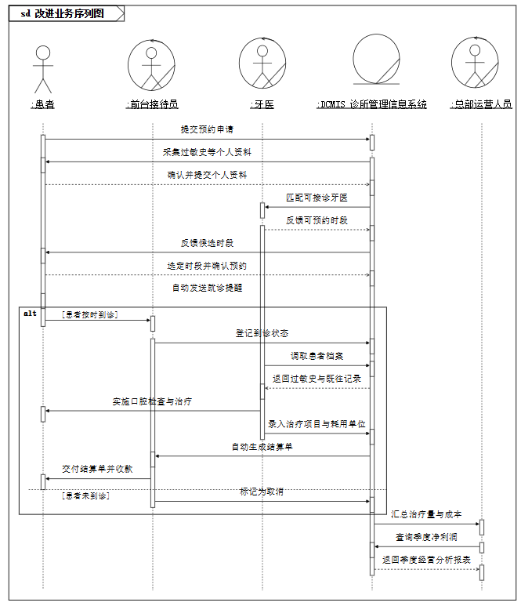
图2-3 改进后的业务序列图

2.4.3 痛点—改进—改进模式对照表
表2-7 痛点—改进—改进模式对照表
痛点编号 | 现存业务痛点 | 对应改进点 | 改进模式 | 对愿景指标的作用
P1 | 患者信息采集口径不统一，过敏史无留痕 | I1-1、I1-2、I1-11 | ①③ | 支撑指标1（过敏冲突引发的治疗中止与改约减少，间接降低取消率）
P2 | 牙医指派依赖个人经验，技能匹配无依据 | I1-4、I1-7 | ②③ | 支撑指标1（匹配度提升降低因”约错医生”导致的改约与取消）
P3 | 诊疗与计价标准不统一，记录与开票割裂 | I1-3、I1-5、I1-8、I1-9 | ①②③ | 直接支撑指标3（同项目单位价格差异率降至0）
P4 | 履约状态无法追踪，取消率指标失真 | I1-6、I1-10 | ②③ | 直接支撑指标1（取消率可度量、可预警、可干预）
P5 | 月度经营汇总周期冗长，净利润与激励核算困难 | I2-1、I2-2、I2-3、I2-6、I2-7 | ①②③ | 直接支撑指标2（编制工时由36人时降至4人时以内）
P6 | 网点、资质与业绩数据缺乏统一台账 | I2-4、I2-5、I2-8、I2-9 | ②③ | 支撑指标1、2、3的口径统一与横向可比

3 B阶段：需求阶段

3.1 系统执行者识别
B阶段研究的是待建系统本身，其执行者的识别直接从改进业务序列图映射而来：与目标系统实例有实线相连的实例所代表的系统，即为系统执行者；从外部指向目标系统的消息，即为系统用例的候选。需要强调的是，A阶段的业务工人（前台、牙医、诊所主管、总部运营专员）在B阶段转变为系统执行者——他们是使用系统的人；而A阶段的业务执行者（如患者）只有当其与系统直接发生功能交互时，才成为系统执行者。

3.1.1 主执行者与辅执行者
表3-1 系统执行者清单
编号 | 执行者 | 类别 | 说明
SA1 | 患者 | 主执行者 | 主动发起预约、查询、取消、维护过敏史、查看记录与结算单
SA2 | 前台 | 主执行者 | 主动发起代客预约、登记到诊、生成结算单、收款与退款、查看排班
SA3 | 牙医 | 主执行者 | 主动发起记录治疗、查阅患者档案与过敏警示、登记诊疗意见与复诊计划
SA4 | 诊所主管 | 主执行者 | 主动发起本店排班、本店经营数据查看、异常核实
SA5 | 总部管理员 | 主执行者 | 主动发起诊所信息维护、资质与技能维护、标准价目维护、报表查询、招聘管理、采购与加工结算、合规报送
SA6 | 第三方支付平台 | 辅执行者 | 用例执行过程中被DCMIS请求，完成收款、退款与支付状态回调
SA7 | 消息推送平台 | 辅执行者 | 被DCMIS请求，向患者推送预约提醒、改期通知、复诊提醒
SA8 | 卫生健康监管部门直报平台 | 辅执行者 | 被DCMIS请求，接收诊疗与耗材合规报送数据
SA9 | 时间 | 特殊执行者 | 在特定时刻主动触发系统行为，如爽约判定、预约前提醒、月度汇总
关于辅执行者的判定，需要遵循“帮忙，而非接收数据”的准则：辅执行者是在用例执行过程中被目标系统请求、协助系统完成某项责任的一方，而不是被动接收系统输出的对象。第三方支付平台在“生成发票”用例中被请求完成收款，属于辅执行者；而患者接收结算单凭证属于用例价值的交付对象，不是辅执行者。同理，消息推送平台被请求代为发送提醒，属于辅执行者。
关于时间这一特殊执行者，需要澄清两点：其一，时间作为执行者并不意味着“定时器”这个技术组件是执行者，定时器属于D阶段的实现细节；其二，以时间为执行者的系统用例，其价值并不提供给时间，而是提供给真正受益的涉众——爽约判定的价值归于总部管理员（及时掌握取消率），预约提醒的价值归于患者（降低遗忘导致的取消）。这正是愿景指标1得以达成的重要机制。

3.2 系统用例总体说明
按使用端划分，DCMIS共提供四组系统用例。以下分别说明各端的定位与用例构成，最后给出总图说明。

3.2.1 患者端
患者端面向ADC的就诊患者，以支持患者自助完成就诊前与就诊后的事务为目标。在改进业务流程中，原本由前台口头承接的预约请求，改为由患者通过自助渠道直接提交，这一改进直接服务于“降低取消率”的愿景：患者可随时查看并调整自己的预约，系统按预约前固定时点自动推送提醒，从而把“遗忘型取消”降到最低。患者端用例包括：预约挂号、查询与取消预约、维护过敏史、查看就诊记录、查看结算单。
其中“维护过敏史”被列为核心用例，原因在于它直接关系到医疗安全这一不可妥协的涉众利益。患者可能患有多种过敏症，且过敏状况会随时间变化，必须由患者本人（或其授权的前台/牙医）维护并保持最新。
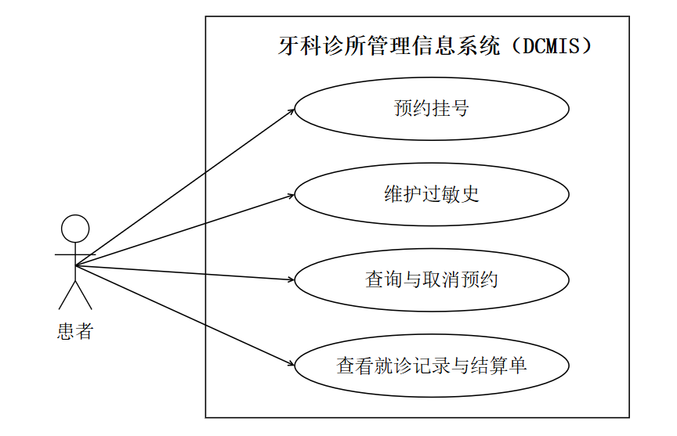
图3-1 患者端系统用例图

3.2.2 前台端
前台端面向各诊所前台接待人员，是诊所日常运转的中枢。前台的核心定位有两个：一是作为患者与系统之间的辅助通道，为不会使用自助渠道的患者提供代客操作；二是作为收款环节的经办人。前台端用例包括：代客预约、登记到诊、维护患者信息、生成结算单（发票）、收款与退款、查看当日排班、处理改期。
需要强调的是，改进后的前台不再承担”转录治疗数据”与”手工计算金额”的责任，这两项责任已分别由牙医的一次录入与系统的自动计算取代，这属于改进模式②与模式③的直接体现。
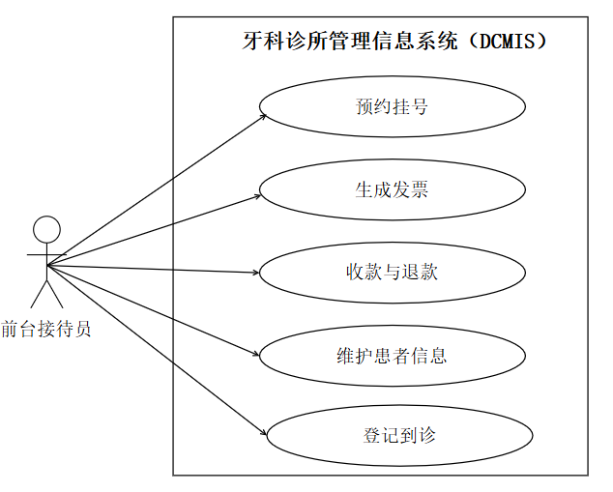
图3-2 前台端系统用例图

3.2.3 牙医端
牙医端面向在ADC执业的牙医。牙医并不专属于某一个诊所，而是根据所需技能与可用技能在多个诊所之间轮流提供服务，因此牙医端必须支持跨诊所的视角。牙医端用例包括：记录治疗、查看患者档案与过敏警示、登记诊疗意见与特殊需求、安排复诊计划、查看个人业绩数据。
“记录治疗”被列为核心用例，因为它是全链路数据的源头：治疗记录同时决定了结算单的逐行明细、耗材成本的归集、以及牙医净利润的核算。
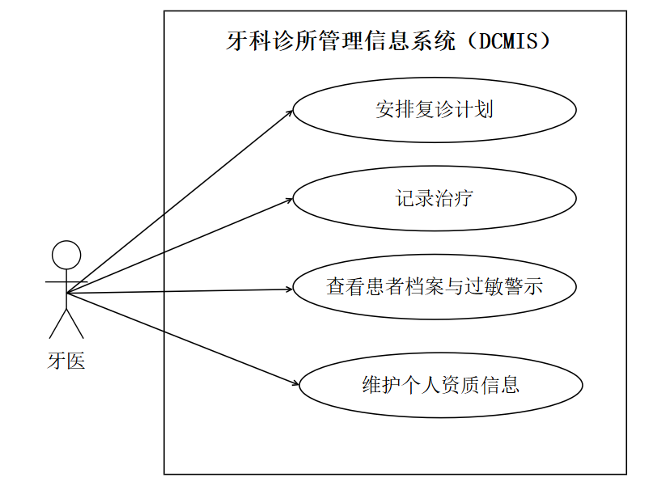图3-3 牙医端系统用例图

3.2.4 总部管理员端
总部管理员端面向ADC总部运营中心，涵盖运营、人力资源、供应链与质量管理四类岗位。该端是愿景指标2与指标3的直接承载者。总部管理员端用例包括：维护诊所信息、维护牙医信息与资质、维护标准治疗项目与单位价格、查询取消率报表、生成月度经营汇总、核算激励基金、管理牙医招聘、管理医疗用品采购与结算、管理义齿加工委托与结算、合规报送。
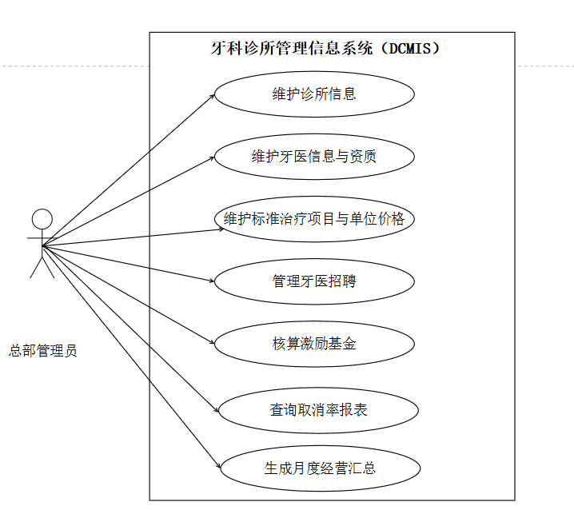
图3-4 总部管理员端系统用例图

3.2.5 系统用例总图说明
系统用例总图由五个主执行者（患者、前台、牙医、诊所主管、总部管理员）、一个特殊执行者（时间）与三个辅执行者（第三方支付平台、消息推送平台、卫生健康监管部门直报平台）构成。三类辅执行者与DCMIS之间的关联关系，表示DCMIS在其所参与的用例执行过程中向它们发出请求。
跨执行者的用例之间存在明确的先后依赖关系：患者或前台完成预约挂号后，才可能产生到诊登记；牙医记录治疗并以就诊完成为前提，前台才能生成结算单；结算单数据沉淀后，总部管理员才能查询取消率报表与生成月度经营汇总；时间则在预约时点到达后自动判定爽约，在预约时点之前自动推送提醒。这一依赖链条构成了B阶段用例排序的重要背景，但排序的最终依据仍然是对愿景三项指标的贡献度，而非流程顺序。
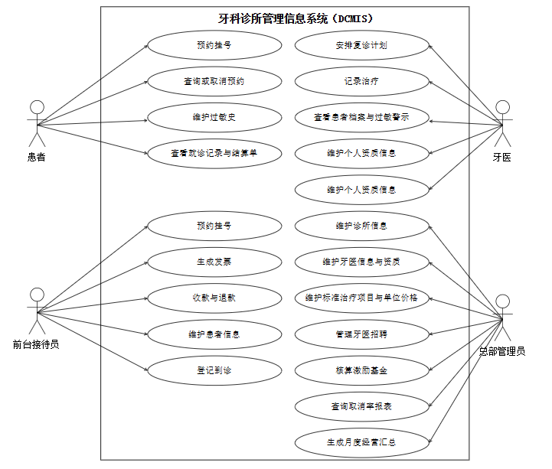图3-5 系统用例总图

3.3 系统用例清单
表3-2 系统用例清单（按对愿景的贡献度排序）
排序 | 用例编号 | 所属端 | 用例名称 | 主执行者 | 辅执行者 | 优先级 | 对愿景的贡献说明
1 | UC-01 | 患者端/前台端 | 预约挂号 | 患者、前台 | 消息推送平台 | 关键 | 预约数据是整个取消率指标的分母与分子来源；自动提醒直接压降遗忘型取消
2 | UC-02 | 牙医端 | 记录治疗 | 牙医 | 无 | 关键 | 治疗记录是结算单明细、耗材成本归集与净利润核算的唯一数据源，其规范性决定指标2与指标3能否达成
3 | UC-03 | 前台端 | 生成发票 | 前台 | 第三方支付平台 | 关键 | 标准化开票流程的直接载体；集中取价消除门店改价空间，直接决定指标3
4 | UC-04 | 总部管理员端 | 查询取消率报表 | 总部管理员 | 无 | 关键 | 指标1的直接度量与预警入口，是”迅速采取应对措施”的前提
5 | UC-05 | 患者端/前台端 | 维护过敏史 | 患者、前台 | 无 | 关键 | 医疗安全底线；过敏数据参与治疗冲突校验，属不可妥协的涉众利益
6 | UC-06 | 患者端 | 查询与取消预约 | 患者 | 消息推送平台 | 重要 | 赋予患者自助调整能力，减少”无声爽约”，间接支撑指标1
7 | UC-07 | 前台端 | 登记到诊 | 前台 | 无 | 重要 | 布尔履约字段的写入入口，是指标1的数据基础
8 | UC-08 | 总部管理员端 | 生成月度经营汇总 | 总部管理员 | 无 | 重要 | 指标2的直接承载，把数个工作日的手工合并变为系统自动汇总
9 | UC-09 | 总部管理员端 | 核算激励基金 | 总部管理员 | 无 | 重要 | 落实净利润10%激励制度，是老大推动系统的核心动因之一
10 | UC-10 | 总部管理员端 | 维护标准治疗项目与单位价格 | 总部管理员 | 无 | 重要 | 指标3的源头，标准价目集中统一下发
11 | UC-11 | 牙医端 | 查看患者档案与过敏警示 | 牙医 | 无 | 重要 | 把过敏数据转化为诊疗现场的安全提示
12 | UC-12 | 总部管理员端 | 维护牙医信息与资质 | 总部管理员 | 无 | 重要 | 支撑技能组合分析与招聘决策
13 | UC-13 | 诊所主管端 | 维护排班与跨店轮诊 | 诊所主管 | 无 | 重要 | 落实”按所需技能与可用技能”调配牙医
14 | UC-14 | 总部管理员端 | 管理牙医招聘 | 总部管理员 | 无 | 重要 | 支撑三年翻倍扩张所需的人才供给
15 | UC-15 | 前台端 | 收款与退款 | 前台 | 第三方支付平台 | 重要 | 完成资金闭环，为净利润核算提供收入确认依据
16 | UC-16 | 总部管理员端 | 维护诊所信息 | 总部管理员 | 无 | 次要 | 网点基础数据，影响报表分组维度
17 | UC-17 | 总部管理员端 | 管理医疗用品采购与结算 | 总部管理员 | 无 | 次要 | 支撑成本核算，但非愿景首要指标
18 | UC-18 | 总部管理员端 | 管理义齿加工委托与结算 | 总部管理员 | 无 | 次要 | 同上；外推需求，可后置实施，不影响三项核心指标
19 | UC-19 | 总部管理员端 | 合规报送 | 总部管理员 | 卫生健康监管部门直报平台 | 次要 | 满足监管义务，属约束性需求
20 | UC-20 | 患者端 | 查看就诊记录与结算单 | 患者 | 无 | 次要 | 提升透明度，属体验改善
21 | UC-21 | 时间触发 | 判定爽约并计入取消率 | 时间 | 无 | 关键 | 指标1数据自动生成的机制
22 | UC-22 | 时间触发 | 发送预约就诊提醒 | 时间 | 消息推送平台 | 关键 | 指标1的干预机制
排序原则说明： 上表排序严格依据第2.1.1节定义的三项度量指标。凡直接决定指标数值的用例（UC-01至UC-05、UC-21、UC-22）列为”关键”；凡为关键用例提供数据基础或承载其结果的用例列为”重要”；凡与指标仅有间接关系、主要满足约束或体验的用例列为”次要”。排序未采用业务流程的先后顺序，也未采用实现的难易程度。
关于外推需求的保守处理： 表中UC-17（管理医疗用品采购与结算）、UC-18（管理义齿加工委托与结算）、UC-19（合规报送）三项对应第2.2.1节所标注的外推业务执行者，其共同特点是案例原文未提供充分的细节支撑。因此在排序上一律置于末位，其中UC-18的优先级最低。若后续需求调研确认ADC不存在义齿加工外送环节，可直接删除UC-18及其在设计阶段对应的t_lab、t_lab_order两张表与LabOrderService服务类，不影响其余模型的完整性。

3.4 核心用例规约

3.4.1 用例规约一：预约挂号
表3-3 预约挂号用例规约
标题 | 内容
用例编号 | UC-01
用例名称 | 预约挂号
主执行者 | 患者（自助渠道）；前台（代客渠道）
辅执行者 | 消息推送平台（预约成功后被请求推送确认通知）
前置条件 | 系统已存在该患者的患者账号；系统中已存在至少一个诊所的排班记录与可预约时段
后置条件 | 系统生成一条状态为”待就诊”的预约记录，关联患者、诊所、牙医与时段，并向患者反馈预约编号；系统已排定就诊提醒任务
涉众利益 | 1. 患者——希望随时能查到可约时间并快速完成预约，希望被安排到能处理自己问题的牙医，担心约错时间或约错医生而白跑一趟 2. 前台——希望代客预约时操作步骤少、不易填错，担心重复预约造成纠纷 3. 牙医——希望被安排的患者与自己的专业资质匹配，担心被安排超出执业范围的患者 4. 诊所主管——希望本店牙医资源被均衡利用，担心忙闲不均 5. 总部管理员——希望预约数据口径统一可横向比较，希望取消率可被准确计算
基本路径 | 1. 患者提交预约请求，提供就诊需求描述、期望就诊的诊所与可选时段范围 2. 系统验证请求信息完整且格式合法 3. 系统按患者所述需求对应的治疗项目，检索具备相应资质且在目标时段于该诊所排班的牙医 4. 系统计算可预约时段，反馈可预约时段列表及对应牙医姓名与专长 5. 患者从反馈结果中选定一个时段与牙医，提交预约确认 6. 系统验证所选时段在提交时仍未被占用 7. 系统生成预约记录，赋予以”诊所编号+日期+序号”规则生成的预约编号，置状态为”待就诊”，置履约标记为”否” 8. 系统按提醒规则排定就诊提醒任务 9. 系统反馈预约编号、就诊时间、诊所地址、接诊牙医 10. 系统请求消息推送平台向患者推送预约确认通知
扩展路径 | 3a. 无具备相应资质的牙医在该诊所该时段排班： 3a1. 系统反馈该诊所无匹配牙医，并推荐最近的其他ADC诊所及可约时段 3a2. 患者选择改约其他诊所，返回步骤5；患者选择放弃，用例结束 4a. 患者所述需求未对应任何标准治疗项目： 4a1. 系统按通用初诊项目匹配，并标记该预约需初诊评估 5a. 患者为新患者且系统中无患者账号： 5a1. 系统请求患者补充建档信息后继续，建档信息并入前置条件 6a. 所选时段在提交时已被占用： 6a1. 系统反馈时段冲突，并刷新可预约时段列表 6a2. 患者重新选定时段，返回步骤5 10a. 消息推送失败： 10a1. 系统记录推送失败并重试，不影响预约记录已生成这一结果
字段列表 | 预约请求=患者标识+就诊需求描述+{期望诊所}+{可选时段范围} 可预约时段=时段编号+起始时刻+结束时刻+牙医标识+牙医姓名+牙医专长 预约确认=预约请求+选定时段编号 预约记录=预约编号+患者标识+诊所标识+牙医标识+就诊日期+起始时刻+结束时刻+预约状态+履约标记+期望治疗项目列表{治疗项目}*+创建时刻 预约状态={待就诊|已确认|已到诊|就诊中|已完成|已结算|已取消|已改期|爽约} 就诊需求描述=文本 患者标识=系统内患者账号编号
业务规则 | 1. 同一牙医在同一时段只能被一条预约占用 2. 预约时段粒度为15分钟，单次预约占用时段数由期望治疗项目列表中各项目的标准时长累加确定 3. 预约时点须早于就诊起始时刻至少1小时 4. 就诊提醒于就诊起始时刻前24小时与前2小时各推送一次 5. 期望治疗项目列表中若包含需专项资质的项目（如口腔放射学相关的X光检查、儿科口腔医学相关的儿童诊疗），则接诊牙医必须持有对应资质 6. 患者可同时在多家诊所预约，不作限制 7. 同一患者在同一诊所同一日期的有效预约最多1条
质量需求 | 1. 步骤3至步骤4的响应时间在95%的情况下不超过2秒 2. 系统7×24小时可用，年度可用率不低于99.5% 3. 预约提交操作须幂等，重复提交同一请求不产生重复预约记录
设计约束 | 1. 患者自助渠道为微信公众号与小程序，须遵循其登录授权规范 2. 就诊提醒通过消息推送平台以模板消息形式下发 3. 患者个人敏感信息（姓名、出生日期、账单地址、电话、紧急联系人）在传输与存储时须加密 4. 系统须留存预约创建与状态变更的完整操作痕迹，满足监管部门追溯要求

3.4.2 用例规约二：记录治疗
表3-4 记录治疗用例规约
标题 | 内容
用例编号 | UC-02
用例名称 | 记录治疗
主执行者 | 牙医
辅执行者 | 无
前置条件 | 该患者已到诊并存在状态为”已到诊”或”就诊中”的预约记录；系统中已存在本次拟记录治疗项目的标准单位价格
后置条件 | 系统生成或更新本次就诊的就诊记录及治疗记录，各治疗记录包含单位数、单位价格与小计；系统已更新预约状态为”就诊中”
涉众利益 | 1. 牙医——希望录入快捷、不必回忆价目，担心录错单位数导致结算争议 2. 患者——希望每项治疗的名称、数量、单价、小计清晰可查，担心被多计费 3. 前台——希望治疗数据能直接用于开票，不必二次转录 4. 总部管理员——希望治疗项目名称统一、单位数口径统一，以便横向比较与成本归集
基本路径 | 1. 牙医请求本次预约对应的就诊记录 2. 系统反馈患者档案、过敏记录与既往就诊记录 3. 系统校验本次拟施行治疗项目与患者过敏记录的冲突情况，反馈安全提示 4. 牙医记录本次施行的一项治疗，提供治疗项目与消耗的标准单位数 5. 系统按标准价目取该治疗项目的单位价格 6. 系统计算该项治疗的小计金额 7. 系统生成一条治疗记录，关联本次就诊 8. 系统反馈当前已记录的治疗明细与累计金额 9. 牙医重复步骤4至步骤8，直至本次就诊的全部治疗记录完毕 10. 牙医记录本次就诊的诊疗意见、患者特殊需求与复诊计划 11. 系统保存就诊记录，更新预约状态为”就诊中”
扩展路径 | 2a. 患者档案中不存在任何过敏记录： 2a1. 系统反馈”未登记过敏信息”提示，并提示须补充登记 3a. 检测到拟施行治疗项目涉及患者已登记过敏原： 3a1. 系统给出显著安全警示，说明冲突的过敏原与治疗项目 3a2. 牙医确认更换治疗方案后继续；牙医确认继续施行时，系统要求记录理由并留存 4a. 治疗项目不在标准治疗项目目录中： 4a1. 系统拒绝记录，提示须由总部管理员维护后使用 4b. 单位数小于等于0或超过该项目的上限值： 4b1. 系统拒绝记录，提示合法取值范围 10a. 患者提出特殊需求或本次就诊存在问题记录： 10a1. 牙医在就诊记录中登记该内容，系统保存并纳入档案
字段列表 | 就诊记录=就诊编号+预约编号+患者标识+牙医标识+诊所标识+就诊日期+开始时刻+结束时刻+诊疗意见+{特殊需求描述}+{复诊计划}*+就诊状态 治疗记录=治疗记录编号+就诊编号+治疗项目标识+治疗项目名称+标准单位数+单位价格+小计金额+记录时刻 治疗项目=治疗项目标识+治疗项目名称+标准单位价格+标准时长+{所需资质} 安全提示=提示编号+冲突过敏原+冲突治疗项目+提示级别 提示级别={提醒|警告|禁止}
业务规则 | 1. 治疗项目名称一律取自标准治疗项目目录，不允许牙医自由录入 2. 单位价格一律取自标准价目，牙医与前台均无权修改 3. 小计金额＝标准单位数 × 单位价格，金额保留两位小数 4. 一次就诊至少包含一项治疗记录，最多不超过20项 5. 若治疗项目目录中标注了所需资质，则记录该项目的牙医必须持有该项资质，否则系统拒绝记录 6. 涉及患者已登记过敏原的治疗项目，系统给予”禁止”级提示时须记录理由方可继续 7. 就诊记录一经牙医提交完成确认，其治疗记录不得再修改，只能通过补充记录的方式追加
质量需求 | 1. 步骤5取价与步骤6计算须保证与标准价目严格一致，不得出现四舍五入累积误差 2. 治疗记录写入须支持事务回滚，任一条治疗记录写入失败则本次记录整体不生效 3. 牙医端录入界面须支持在弱网络环境下暂存草稿，恢复网络后提交
设计约束 | 1. 牙医端为平板与桌面浏览器，须适配诊室操作场景 2. 金额计算统一采用定点数运算，禁止使用浮点类型 3. 所有治疗记录须留存操作人与操作时刻，不可删除，只能作废

3.4.3 用例规约三：生成发票
表3-5 生成发票用例规约
标题 | 内容
用例编号 | UC-03
用例名称 | 生成发票
主执行者 | 前台
辅执行者 | 第三方支付平台（被请求完成收款并返回支付结果）
前置条件 | 本次就诊已完成治疗记录且牙医已提交就诊完成确认；该就诊尚未生成有效结算单
后置条件 | 系统生成一张结算单，包含唯一结算单号、逐行明细与结算总价；系统更新预约状态为”已结算”；系统记录收款状态
涉众利益 | 1. 前台——希望一键生成、不必手算，担心算错引发患者投诉 2. 患者——希望明细清晰、金额准确，担心被多收或重复收 3. 牙医——希望自己记录的治疗数据被如实采用，担心被前台改动 4. 诊所主管——希望本店收入数据及时、准确 5. 总部管理员——希望开票格式统一、数据可追溯，希望净利润核算口径稳定
基本路径 | 1. 前台请求生成本次就诊的结算单 2. 系统验证该就诊已完成治疗记录且尚未生成有效结算单 3. 系统按规则生成唯一结算单号 4. 系统逐条读取本次就诊的治疗记录，生成结算明细行，各行包含治疗项目名称、施用单位数量、单位价格与小计 5. 系统累加各明细行小计，计算结算总价 6. 系统生成结算单，关联本次就诊与患者 7. 系统反馈结算单号、逐行明细与结算总价 8. 前台请求第三方支付平台完成收款 9. 系统记录收款结果与支付方式 10. 系统更新预约状态为”已结算”，并反馈结算单凭证
扩展路径 | 2a. 该就诊已生成有效结算单： 2a1. 系统拒绝重复生成，并反馈已有结算单信息 2b. 该就诊的治疗记录尚未完成： 2b1. 系统拒绝生成，提示须等待牙医提交就诊完成确认 5a. 患者适用折扣或减免： 5a1. 系统按已审批的折扣规则计算折后金额，折扣金额在结算单中单独列示 8a. 支付平台返回支付失败： 8a1. 系统记录失败原因，前台可重新发起收款 8b. 患者申请分次支付： 8b1. 系统按已审批的分次方案记录各次收款，结算总价不变 9a. 患者后续申请退款： 9a1. 系统生成退款记录，作废原结算单并生成红冲结算单，原记录保留不可删除
字段列表 | 结算单=结算单号+就诊编号+患者标识+患者姓名+账单地址+诊所标识+开票时刻+结算总价+折扣金额+实收金额+结算状态 结算明细=明细编号+结算单号+治疗项目名称+施用单位数量+单位价格+小计 结算状态={待收款|已收款|部分收款|已退款|已作废} 结算单号=诊所编号+日期+当日流水序号 实收金额=结算总价－折扣金额
业务规则 | 1. 一次就诊对应且仅对应一张有效结算单 2. 结算明细行由本次就诊的治疗记录逐条生成，数据来源唯一，不允许人工增删 3. 结算总价等于全部明细行小计之和 4. 结算单号全局唯一，一经生成不可变更 5. 单位价格与单位数取自治疗记录，门店无权修改 6. 退款须生成红冲结算单，原结算单置为已作废但物理保留 7. 开票内容须包含患者账单地址与开票时刻，满足凭证合规要求
质量需求 | 1. 结算单生成与收款记录须在同一事务边界内完成，避免生成结算单但无收款记录 2. 结算单号生成须防重，支持并发开票场景 3. 结算单凭证须可重复打印，打印结果与首次一致
设计约束 | 1. 收款通过第三方支付平台接口完成，系统以回调与主动查询双重方式确认支付结果 2. 结算单凭证支持打印与电子凭证两种形式 3. 系统须按监管部门要求留存结算与退款记录，保存期限按法规执行

3.4.4 用例规约四：查询取消率报表
表3-6 查询取消率报表用例规约
标题 | 内容
用例编号 | UC-04
用例名称 | 查询取消率报表
主执行者 | 总部管理员
辅执行者 | 无
前置条件 | 系统中已存在至少一个统计周期内的预约记录，且预约记录已由系统按规则完成履约判定
后置条件 | 系统反馈按指定统计维度汇总的取消率报表；若触发预警规则，系统生成并反馈异常清单
涉众利益 | 1. 总部管理员——希望口径统一、可按多维度下钻，担心数据滞后错过干预窗口 2. 诊所主管——希望看到本店真实数据并有机会说明原因，担心被误判 3. 首席执行官（老大）——希望一眼识别异常门店与异常牙医，担心问题被掩盖 4. 合伙人——希望看到可信的、可回溯到原始单据的汇总数据 5. 患者——间接希望因取消率异常而被发现的排班问题得到及时纠正
基本路径 | 1. 总部管理员指定统计周期与统计维度，请求取消率报表 2. 系统验证统计周期合法且不超出已有数据范围 3. 系统按统计维度归集该周期内状态为”已取消”与”爽约”的预约记录 4. 系统计算各统计单元的取消率 5. 系统按取消率由高到低排序，反馈取消率报表 6. 系统按预警规则逐条比对，判定是否超过阈值 7. 系统反馈异常清单，逐条列出超阈值的统计单元及其取消率 8. 总部管理员选定某条异常，请求下钻查看明细 9. 系统反馈该统计单元内全部取消与爽约的预约记录明细
扩展路径 | 3a. 该统计周期内无预约记录： 3a1. 系统反馈空报表并提示统计周期内无数据 6a. 存在超过阈值的统计单元： 6a1. 系统为每条异常生成预警记录，并通知对应诊所主管 6b. 不存在超过阈值的统计单元： 6b1. 系统反馈”无异常”，不生成预警记录 9a. 诊所主管对某条爽约记录提出异议： 9a1. 诊所主管提交核实说明并请求修正 9a2. 系统记录修正申请，交由总部管理员复核后统一调整，原记录保留
字段列表 | 统计口径请求=统计周期+统计维度 统计周期=起始日期+结束日期 统计维度={全部诊所|单个诊所|单个牙医|单个治疗项目} 取消率报表={统计单元}* 统计单元=统计单元名称+预约总数+已取消数+爽约数+实际就诊数+取消率 取消率=(已取消数+爽约数)÷预约总数 异常清单={预警记录}* 预警记录=预警编号+统计单元名称+取消率+阈值+超出幅度
业务规则 | 1. 取消率=(已取消数+爽约数)÷预约总数，保留两位小数并以百分比表示 2. 统计周期支持按月、按季度、按自定义区间三种方式 3. 取消率预警阈值为15%，超过阈值即生成预警记录 4. 因ADC原因（如牙医缺勤、设备故障）导致的取消须单独标记，不计入诊所与牙医的取消率考核 5. 统计单元内预约总数少于20条时，不参与预警判定，仅参与展示 6. 已作废的结算单不影响预约的履约判定结果 7. 所有修正操作须经总部管理员复核，原记录不可删除
质量需求 | 1. 月度取消率报表的生成响应时间在95%的情况下不超过5秒 2. 报表数据与明细数据须完全一致，支持由汇总值下钻到原始预约记录 3. 报表须支持导出为通用电子表格格式
设计约束 | 1. 统计口径的定义与计算规则集中维护，各端展示不得自行计算 2. 报表数据须标注生成时刻与数据截止时刻 3. 预警通知通过消息推送平台下发

3.4.5 用例规约五：维护过敏史
表3-7 维护过敏史用例规约
标题 | 内容
用例编号 | UC-05
用例名称 | 维护过敏史
主执行者 | 患者
辅执行者 | 无（前台在获得患者授权后可代患者执行，对应扩展路径5a）
前置条件 | 系统已存在该患者的患者账号；系统中已存在过敏原目录
后置条件 | 系统保存该患者的过敏记录，记录状态明确；相关过敏信息在后续就诊的安全校验中生效
涉众利益 | 1. 患者——希望自己的过敏情况被准确、完整地记录并在就诊时被看到，担心遗漏导致医疗事故 2. 牙医——希望在诊疗前获得可靠的过敏信息，担心依据错误信息施治 3. 前台——希望代客录入时不易出错，担心录错承担责任 4. 总部管理员——希望过敏数据口径统一、可统计，担心引发纠纷与监管风险 5. 卫生健康监管部门——关注过敏等安全相关信息的记录完整性与可追溯性
基本路径 | 1. 患者请求查看自己的过敏记录 2. 系统反馈该患者当前全部过敏记录及各自状态 3. 患者提交一条过敏记录，提供过敏原、反应描述与严重程度 4. 系统验证过敏原取自过敏原目录且信息完整 5. 系统保存该过敏记录，置状态为”生效中”，记录登记时刻与登记人 6. 系统反馈更新后的过敏记录列表 7. 患者请求结束，系统确认过敏信息将在后续就诊中作为安全校验依据
扩展路径 | 2a. 该患者当前无任何过敏记录： 2a1. 系统反馈空列表，并提示”尚未登记过敏信息” 3a. 患者选择登记为”无已知过敏”： 3a1. 系统记录一条”无已知过敏”标记，并注明确认时刻 4a. 患者所述过敏原不在过敏原目录中： 4a1. 系统允许以自由文本登记，并标记为”待确认”，同时提示由总部管理员补充进目录 5a. 前台代患者录入： 5a1. 前台提交患者标识与授权确认 5a2. 系统记录登记人为该前台，并注明录入渠道 5b. 患者申请停用某条过敏记录： 5b1. 患者提交停用理由 5b2. 系统将该记录置为”已停用”，保留原记录与停用痕迹 5c. 牙医在诊疗中确认某条过敏记录不成立： 5c1. 牙医提交澄清结论与依据 5c2. 系统将该记录置为”已澄清”，保留原记录与澄清痕迹
字段列表 | 过敏记录=过敏记录编号+患者标识+过敏原标识+{过敏原自由文本}+反应描述+严重程度+记录状态+登记时刻+登记人 严重程度={轻度|中度|重度} 记录状态={待确认|生效中|已澄清|已停用} 过敏原=过敏原标识+过敏原名称+{常见关联治疗项目}* 过敏原目录枚举示例={乳胶|麻醉剂|金属|树脂}
业务规则 | 1. 患者可能患有多种过敏症，系统须允许同一患者登记多条过敏记录，且每条单独注明 2. 过敏原原则上取自过敏原目录，目录至少包含乳胶、麻醉剂、金属、树脂 3. 自由文本登记的过敏记录状态为”待确认”，须由总部管理员归并进目录后方可转为”生效中” 4. 记录状态为”已澄清”或”已停用”的过敏记录不参与治疗冲突校验 5. 任何过敏记录不得物理删除，状态变更须留存操作人、操作时刻与理由 6. 若患者登记为”无已知过敏”，系统在就诊安全校验中提示该结论的确认时刻 7. 严重程度为”重度”的过敏记录须在患者档案摘要区显著展示
质量需求 | 1. 过敏信息在到诊登记环节的展示延迟不超过1秒 2. 患者端过敏史录入界面须在3次操作内完成一条记录的登记 3. 过敏记录的所有变更须可追溯到具体操作人与时刻
设计约束 | 1. 过敏信息属敏感健康数据，传输与存储须加密，访问须鉴权 2. 患者端的过敏史维护须通过患者本人身份验证后方可进行 3. 过敏记录的访问与变更须写入审计日志，满足监管追溯要求

3.4.6 其余用例简表
表3-8 其余系统用例简表
用例编号 | 用例名称 | 主执行者 | 辅执行者 | 前置条件 | 后置条件 | 优先级
UC-06 | 查询与取消预约 | 患者 | 消息推送平台 | 存在该患者的有效预约记录 | 系统反馈预约列表；取消成功则预约状态置为”已取消”并释放时段 | 重要
UC-07 | 登记到诊 | 前台 | 无 | 存在状态为”待就诊”或”已确认”的预约记录 | 预约状态置为”已到诊”，履约标记置为”是”，系统反馈患者档案与过敏提示 | 重要
UC-08 | 生成月度经营汇总 | 总部管理员 | 无 | 系统中已存在完整的当月结算单、耗材消耗与运营费用数据 | 系统生成月度经营汇总，包含各诊所收入、各牙医净利润、激励基金分配结果与取消率 | 重要
UC-09 | 核算激励基金 | 总部管理员 | 无 | 已生成当期月度或季度经营汇总 | 系统按净利润的10%计算激励基金，并按规则分摊至各牙医 | 重要
UC-10 | 维护标准治疗项目与单位价格 | 总部管理员 | 无 | 总部管理员已通过权限校验 | 系统保存或更新标准治疗项目及其单位价格，并对存量就诊记录不产生追溯影响 | 重要
UC-11 | 查看患者档案与过敏警示 | 牙医 | 无 | 存在该患者的档案记录 | 系统反馈患者档案、过敏记录与既往就诊记录，并给出冲突警示 | 重要
UC-12 | 维护牙医信息与资质 | 总部管理员 | 无 | 总部管理员已通过权限校验 | 系统保存或更新牙医基本信息及资质记录，资质变更即时生效于排班匹配 | 重要
UC-13 | 维护排班与跨店轮诊 | 诊所主管 | 无 | 系统中已存在该诊所的排班周期与牙医资质数据 | 系统保存排班结果，牙医与诊所的对应关系即时生效于预约可约时段计算 | 重要
UC-14 | 管理牙医招聘 | 总部管理员 | 消息推送平台 | 存在经审批的招聘需求 | 系统记录求职者信息与资质、面试评价与录用结果，并通知求职者 | 重要
UC-15 | 收款与退款 | 前台 | 第三方支付平台 | 存在待收款或可退款的结算单 | 系统记录收款或退款结果，更新结算单状态 | 重要
UC-16 | 维护诊所信息 | 总部管理员 | 无 | 总部管理员已通过权限校验 | 系统保存或更新诊所基础信息 | 次要
UC-17 | 管理医疗用品采购与结算 | 总部管理员 | 无 | 系统中已存在供应商与医疗用品基础数据 | 系统记录采购订单、验收结果与付款结算 | 次要
UC-18 | 管理义齿加工委托与结算 | 总部管理员 | 无 | 系统中已存在义齿加工所基础数据 | 系统记录加工委托、交付结果与加工费结算 | 次要
UC-19 | 合规报送 | 总部管理员 | 卫生健康监管部门直报平台 | 报送周期已到且数据完整 | 系统生成报送数据并完成提交，记录报送结果与回执 | 次要
UC-20 | 查看就诊记录与结算单 | 患者 | 无 | 存在该患者的就诊记录 | 系统反馈就诊记录与对应结算单明细 | 次要
UC-21 | 判定爽约并计入取消率 | 时间 | 无 | 预约就诊起始时刻已过且该预约未登记到诊 | 预约状态置为”爽约”，计入取消率统计，通知对应诊所主管 | 关键
UC-22 | 发送预约就诊提醒 | 时间 | 消息推送平台 | 距预约就诊起始时刻为24小时或2小时 | 系统请求消息推送平台向患者推送提醒 | 关键

3.5 非功能性需求
非功能性需求对应《软件方法》用例规约中的URPS部分，即可用性（Usability）、可靠性（Reliability）、性能（Performance）与可支持性（Supportability），并须补充安全性与设计约束。以下按五个方面逐条给出可度量的非功能性需求。

3.5.1 安全性
编号 | 需求内容 | 度量方式
NFR-S1 | 所有用户须通过身份认证后方可使用系统，禁止匿名访问任何业务功能 | 未登录请求返回鉴权失败，无业务数据泄露
NFR-S2 | 系统按角色划分权限，患者、前台、牙医、诊所主管、总部管理员各角色仅能访问其职责范围内的功能与数据 | 越权访问尝试100%被拦截并记录
NFR-S3 | 患者健康信息（过敏史、诊疗记录）属敏感数据，传输与存储须加密 | 传输层启用TLS，存储层字段级加密
NFR-S4 | 患者跨诊所就诊时，牙医仅能查看本次诊疗所必需的患者信息，不得跨店批量导出患者清单 | 批量导出功能仅对总部管理员开放且需二次授权
NFR-S5 | 所有涉及患者信息、结算金额、业绩数据的操作须留存审计日志，包含操作人、操作时刻、操作内容与操作前后值 | 审计日志留存不少于法规要求年限，不可篡改
NFR-S6 | 支付相关的回调接口须校验签名，防止伪造支付结果 | 签名校验失败的请求100%拒绝

3.5.2 可靠性
编号 | 需求内容 | 度量方式
NFR-R1 | 系统7×24小时可用（计划维护窗口除外） | 年度可用率不低于99.5%
NFR-R2 | 预约、治疗记录、结算单等关键数据的写入须保证事务一致性，不得出现部分写入 | 关键写入操作的失败率低于0.01%，且失败后自动回滚
NFR-R3 | 关键业务数据须具备备份与恢复能力 | 每日全量备份加增量备份，恢复时间目标不超过4小时，恢复点目标不超过1小时
NFR-R4 | 支付回调与消息推送须具备失败重试机制，避免因瞬时故障导致状态不一致 | 重试不少于3次，最终一致
NFR-R5 | 系统须对异常输入与并发冲突给出明确提示，不得以静默失败方式处理 | 冲突场景100%返回可读错误信息

3.5.3 易用性
编号 | 需求内容 | 度量方式
NFR-U1 | 患者端预约流程须在4次操作内完成 | 典型场景任务完成路径不超过4步
NFR-U2 | 前台端代客预约与开票为高频操作，须支持键盘快捷操作与常用项默认填充 | 熟练前台完成单次开票不超过30秒
NFR-U3 | 牙医端治疗记录录入须支持按拼音首字母检索治疗项目 | 检索响应不超过1秒
NFR-U4 | 患者过敏信息须在到诊与诊疗环节自动呈现，无需人工翻查 | 到诊登记后1秒内呈现
NFR-U5 | 界面文案使用口腔医疗行业通用术语，与ADC现有纸质单据保持一致 | 术语一致性通过术语表核对

3.5.4 性能
编号 | 需求内容 | 度量方式
NFR-P1 | 可预约时段查询响应时间 | 95%请求不超过2秒
NFR-P2 | 结算单生成与明细计算响应时间 | 95%请求不超过3秒
NFR-P3 | 月度取消率报表生成响应时间 | 95%请求不超过5秒
NFR-P4 | 月度经营汇总（15家诊所、30名牙医、约2万条结算单量级）生成时间 | 不超过60秒
NFR-P5 | 系统须支持30家诊所、60名牙医、日均1500人次就诊的并发规模 | 峰值并发不低于200，且不出现请求超时
NFR-P6 | 患者档案与过敏信息查询响应时间 | 95%请求不超过1秒
编号 | 需求内容 | 度量方式
NFR-M1 | 核心域逻辑（计价、净利润核算、激励分摊、取消率判定）须集中封装，与界面、存储解耦 | 核心域逻辑模块不依赖具体界面框架与存储实现
NFR-M2 | 标准治疗项目目录、单位价格、取消率阈值等规则参数须支持配置化维护，不以硬编码方式实现 | 参数变更无需修改代码与重新编译
NFR-M3 | 系统须支持新增诊所、新增角色的横向扩展，无需修改既有核心逻辑 | 新增网点仅通过配置与数据初始化完成
NFR-M4 | 代码须具备必要注释，关键接口须有说明文档 | 关键模块注释覆盖率不低于80%
NFR-M5 | 系统须具备日志记录与运行监控能力，支持故障定位 | 关键路径日志完整，异常可定位到具体操作与数据
NFR-M6 | 对外接口须版本化管理，支持平滑升级 | 接口变更不影响既有调用方

3.5.5 可维护性与可扩展性

3.6 B阶段工件汇总
表3-9 B阶段（需求）工件汇总表
工件编号 | 工件名称 | 工件类型 | 主要内容 | 对应章节
B-01 | 系统执行者清单 | 清单表 | 5个主执行者、3个辅执行者、1个特殊执行者（时间） | 3.1
B-02 | 系统用例总体说明 | 文本 | 患者端、前台端、牙医端、总部管理员端四组用例定位及总图说明 | 3.2
B-03 | 系统用例清单 | 排序表 | 22个系统用例，按对愿景的贡献度排序，标注优先级 | 3.3
B-04 | 预约挂号用例规约 | 规约表 | 完整11项要素 | 3.4.1
B-05 | 记录治疗用例规约 | 规约表 | 完整11项要素 | 3.4.2
B-06 | 生成发票用例规约 | 规约表 | 完整11项要素 | 3.4.3
B-07 | 查询取消率报表用例规约 | 规约表 | 完整11项要素 | 3.4.4
B-08 | 维护过敏史用例规约 | 规约表 | 完整11项要素 | 3.4.5
B-09 | 其余用例简表 | 简表 | 17个次要及重要用例的前置后置条件 | 3.4.6
B-10 | 非功能性需求 | 需求表 | 安全性6条、可靠性5条、易用性5条、性能6条、可维护可扩展性6条 | 3.5

4 C阶段：分析阶段

4.1 分析类识别
C阶段研究的是为了满足功能需求，待引入信息系统需要封装的核心域机制。此阶段的产物是分析类图、分析序列图与分析状态机图。分析类分为三种构造型：边界类负责输入、输出以及简单的过滤；控制类负责控制用例流，为实体类分配责任；实体类是系统的核心，封装核心域逻辑和数据。

4.1.1 边界类
依照”每个有接口的外系统映射一个边界类”的原则，命名采用”外系统名称+接口”。
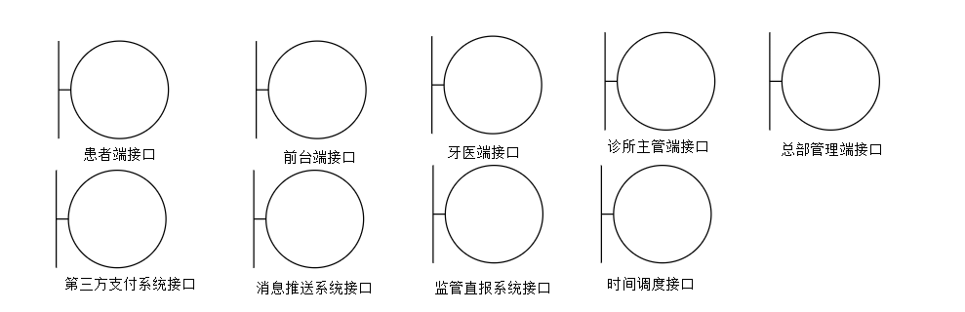
图4-1 边界类图
表4-1 边界类清单
编号 | 边界类名称 | 对应外系统 | 主要责任
BC-01 | 患者端接口 | 患者 | 接收预约请求、取消请求、过敏史录入；反馈可约时段、就诊记录、结算单
BC-02 | 前台端接口 | 前台 | 接收代客预约、到诊登记、开票请求、收款与退款请求；反馈患者档案摘要与过敏提示
BC-03 | 牙医端接口 | 牙医 | 接收治疗记录、诊疗意见、复诊计划；反馈患者档案、过敏记录与既往就诊记录
BC-04 | 诊所主管端接口 | 诊所主管 | 接收排班维护与异常核实说明；反馈本店经营数据与异常清单
BC-05 | 总部管理端接口 | 总部管理员 | 接收基础数据维护、报表查询、招聘与采购结算、合规报送请求；反馈各类报表与结果
BC-06 | 第三方支付系统接口 | 第三方支付平台 | 发出收款与退款请求；接收支付结果与回调通知
BC-07 | 消息推送系统接口 | 消息推送平台 | 发出预约确认、就诊提醒、改期通知、预警通知的推送请求
BC-08 | 监管直报系统接口 | 卫生健康监管部门直报平台 | 发出合规报送请求；接收报送回执
BC-09 | 时间调度接口 | 时间 | 接收时刻到达触发，驱动爽约判定、就诊提醒与月度汇总

4.1.2 控制类
依照”每个用例映射一个控制类”的原则，命名采用”用例名称+控制”。

图4-1 控制类图
表4-2 控制类清单
编号 | 控制类名称 | 对应用例 | 主要责任
CC-01 | 预约挂号控制 | UC-01 | 控制预约流程，协调患者、诊所、牙医、治疗项目与预约实体完成时段计算与冲突校验
CC-02 | 记录治疗控制 | UC-02 | 控制治疗记录流程，协调就诊、治疗记录与治疗项目实体完成取价与小计计算
CC-03 | 生成发票控制 | UC-03 | 控制开票流程，协调就诊、治疗记录、结算单与结算明细实体完成明细生成与总价计算
CC-04 | 查询取消率报表控制 | UC-04 | 控制报表流程，协调预约实体完成归集、计算、排序与预警判定
CC-05 | 维护过敏史控制 | UC-05 | 控制过敏记录维护流程，协调患者、过敏原与过敏记录实体完成登记与状态变更
CC-06 | 月度经营汇总控制 | UC-08 | 按周期归集收入、耗材成本与运营费用，计算净利润
CC-07 | 核算激励基金控制 | UC-09 | 按净利润10%计提并按规则分摊
CC-08 | 标准价目维护控制 | UC-10 | 集中维护标准治疗项目与单位价格
CC-09 | 招聘管理控制 | UC-14 | 管理求职、资质审核、面试与录用
CC-10 | 采购结算控制 | UC-17 | 管理采购订单、验收与付款结算
CC-11 | 加工委托控制 | UC-18 | 管理义齿加工委托、交付与结算
CC-12 | 合规报送控制 | UC-19 | 生成报送数据并提交监管部门平台

4.1.3 实体类
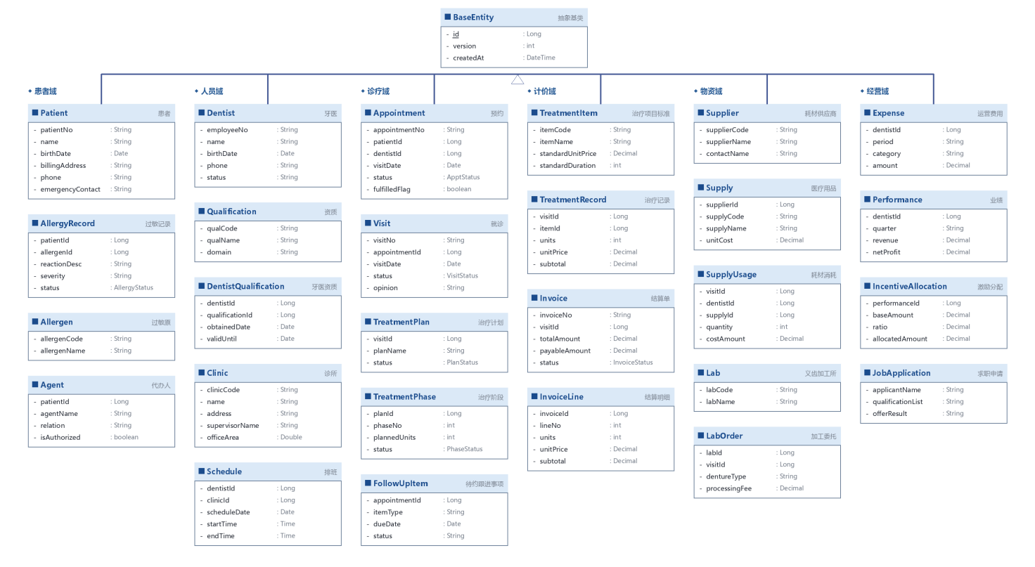图4-3 实体类图
表4-3 分析实体类清单
编号 | 实体类名称 | 核心域概念说明 | 主要属性 | 主要责任
EC-01 | 患者 | 在ADC建档并接受诊疗服务的人 | 患者账号、姓名、出生日期、账单地址、电话、电子邮箱（可选）、紧急联系人姓名、紧急联系人电话 | 维护自身档案；聚合其名下的过敏记录、预约与就诊
EC-02 | 过敏原 | 可能引发过敏反应的物质类别 | 过敏原编号、过敏原名称、常见关联治疗项目 | 作为过敏记录的类型依据，参与治疗冲突判定
EC-03 | 过敏记录 | 患者与某种过敏原之间的对应关系 | 记录编号、患者、过敏原、反应描述、严重程度、记录状态、登记时刻、登记人 | 封装状态流转规则；判定是否参与冲突校验
EC-04 | 牙医 | 在ADC执业并提供诊疗服务的专业人员 | 员工编号、姓名、出生日期、家庭住址、电话、电子邮箱 | 维护自身信息；聚合其资质与业绩
EC-05 | 资质 | 牙科各专业领域的执业资格 | 资质编号、资质名称、所属专业领域 | 作为牙医承接治疗项目的资格依据
EC-06 | 诊所 | ADC下属的营业网点 | 诊所编号、邮政地址、主管姓名、电话、电子邮箱、办公面积 | 作为排班与就诊的场所；聚合本店排班与就诊记录
EC-07 | 排班 | 牙医在某个诊所某个时段的出诊安排 | 排班编号、牙医、诊所、日期、起始时刻、结束时刻 | 封装”按技能与可用性调配”的规则；生成可预约时段
EC-08 | 预约 | 患者与牙医就某时段达成的就诊约定 | 预约编号、患者、诊所、牙医、就诊日期、起始时刻、结束时刻、期望治疗项目、预约状态、履约标记 | 封装完整的预约状态机；判定履约与取消
EC-09 | 就诊 | 预约履约后实际发生的一次诊疗活动 | 就诊编号、预约、患者、牙医、诊所、就诊日期、开始时刻、结束时刻、诊疗意见、特殊需求、复诊计划、就诊状态 | 聚合本次治疗记录；维护就诊生命周期
EC-10 | 治疗项目 | 口腔诊疗服务的标准化条目及其计价基准 | 项目标识、项目名称、标准单位价格、标准时长、所需资质 | 封装取价规则；判定执行者资质要求
EC-11 | 治疗记录 | 一次就诊中实际施行的某项治疗 | 记录编号、就诊、治疗项目、标准单位数、单位价格、小计金额、记录时刻 | 封装小计计算规则；作为结算明细的唯一数据源
EC-12 | 结算单 | 一次就诊对应的一张收费凭证 | 结算单号、就诊、患者、诊所、开票时刻、结算总价、折扣金额、实收金额、结算状态 | 封装总价计算与状态流转规则
EC-13 | 结算明细 | 结算单中的逐行费用 | 明细编号、结算单、治疗项目名称、施用单位数量、单位价格、小计 | 由治疗记录逐条生成，不可人工增删
EC-14 | 供应商 | 向ADC提供医疗用品的机构 | 供应商编号、名称、联系人、电话、地址 | 聚合其供应的医疗用品与采购记录
EC-15 | 医疗用品 | 诊疗过程中消耗的耗材与器械 | 用品编号、名称、规格、计量单位、供应商 | 作为耗材成本归集的依据
EC-16 | 耗材消耗 | 某位牙医在某次就诊中消耗的某件医疗用品 | 消耗编号、就诊、牙医、医疗用品、数量、成本金额 | 封装成本归集规则，支撑净利润核算
EC-17 | 义齿加工所 | 承接ADC义齿加工委托的机构 | 加工所编号、名称、联系人、电话、地址 | 聚合加工委托记录
EC-18 | 加工委托 | ADC向义齿加工所发出的一次加工委托 | 委托编号、加工所、患者、牙医、义齿类型、送出时刻、交付时刻、加工费 | 封装加工费结算规则
EC-19 | 运营费用 | 归集到某位牙医名下的期间费用 | 费用编号、牙医、诊所、期间、费用类别、金额 | 封装费用归集规则，支撑净利润核算
EC-20 | 业绩 | 某位牙医在某季度的经营成果汇总 | 业绩编号、牙医、季度、收入、医疗用品成本、运营费用、净利润、取消率 | 封装净利润与取消率的计算规则
EC-21 | 激励分配 | 某位牙医在某期激励基金中分得的金额 | 分配编号、业绩、牙医、期间、计提基数、计提比例、分配金额 | 封装10%计提与分摊规则
EC-22 | 求职申请 | 牙医求职者提交的一次应聘 | 申请编号、姓名、资质、期望诊所、投递时刻、评价、录用结果 | 封装资质匹配与录用流程规则

4.1.4 现实业务实体与分析实体类的区别
A阶段识别的”业务实体”与C阶段识别的”分析实体类”是两个不同层级的概念，不可混淆。表4-4给出对照说明。
表4-4 现实业务实体与软件分析实体类对照表
对比维度 | A阶段：现实业务实体 | C阶段：软件分析实体类
研究视角 | 组织内部的非人系统，是组织运转的”零件” | 待建系统内部需要封装的核心域概念
存在形态 | 物理上客观存在，看得见摸得着（纸质登记本、病历袋、收据本、证书档案柜、邮件系统） | 逻辑上存在，是软件中的对象（预约、就诊、结算单、治疗项目）
建模目的 | 描述现状，暴露责任分配的不合理之处 | 描述系统应具备的机制，指导后续设计
责任特点 | 被动承载信息，不含逻辑（纸质本不会阻止重复预约） | 主动封装逻辑，保护状态完整性（预约对象拒绝非法状态迁移）
改进关系 | 被新系统取代其责任 | 承接并强化这些责任
举例 | 预约登记本（BE1）、手写收据本（BE3）、纸质价目表（BE4） | 预约（EC-08）、结算单（EC-12）、治疗项目（EC-10）
以计价为例：现状下标准单位价格印在纸质价目表上，牙医凭记忆或翻查取价，前台再手工相乘——价目表本身不参与任何计算，也不阻止任何人写错。改进后，标准单位价格成为治疗项目实体类的属性，取价与计算由治疗记录实体类封装完成。同样是”价目”，从被动的物理载体变成了包含规则的逻辑对象，这正是业务实体向分析实体类演进的实质。
再以过敏史为例：现状下过敏信息存在于前台的记忆或随手便签中，无法参与任何校验；改进后成为过敏记录实体类的实例，携带状态与严重程度，能够被治疗冲突校验逻辑读取并触发安全警示。

4.1.5 分析类之间的关联与多重度
以下用文字描述主要分析类之间的关联关系及其多重度。
（1）患者—过敏记录：一个患者可以登记零条到多条过敏记录（患者可能患有多种过敏症，也可能暂无已知过敏）；一条过敏记录必须且只能归属于一个患者。多重度为1对0..*。
（2）过敏原—过敏记录：一个过敏原可以被零条到多条过敏记录引用（多数过敏原由多位患者共同具备）；一条过敏记录原则上引用一个过敏原，自由文本登记时允许暂时为空。多重度为1对0..*。
（3）患者—预约：一个患者可以有零条到多条预约；一条预约必须且只能归属于一个患者。多重度为1对0..*。
（3）诊所—预约：一个诊所在一段时间内接待多条预约；一条预约必须且只能归属于一个诊所。多重度为1对0..*。
（4）牙医—预约：一个牙医接诊多条预约；一条预约由一位牙医承接。多重度为1对0..*。
（5）预约—就诊：一条预约最多产生一次就诊（患者未到诊则不产生）；一次就诊必须且只能来自一条预约。多重度为1对0..1。
（6）就诊—治疗记录：一次就诊包含一项到多项治疗记录；一项治疗记录必须且只能归属于一次就诊。多重度为1对1..*。
（7）治疗项目—治疗记录：一个治疗项目可以在多次就诊中被记录多次；一项治疗记录必须且只能引用一个治疗项目。多重度为1对0..*。
（8）治疗项目—资质：一个治疗项目可以要求零项或一项专项资质；一项资质可以被零个到多个治疗项目要求。多重度为0..1对0..*。
（9）牙医—资质：一个牙医可以持有多项资质；一项资质可以由多位牙医共同具备。多重度为多对多，须引入关联类承载持有日期与有效期。
（10）牙医—诊所（经由排班）：一个牙医不专属于任何诊所，可在多个诊所出诊；一个诊所可以有多位牙医出诊。多重度为多对多，由排班实体类承载并附加日期与时段信息。
（11）诊所—排班：一个诊所拥有多条排班记录；一条排班记录归属于一个诊所。多重度为1对0..*。
（12）就诊—结算单：一次就诊对应且仅对应一张有效结算单；一张结算单必须且只能来自一次就诊。多重度为1对1。
（13）结算单—结算明细：一张结算单包含一项到多项结算明细；一项结算明细归属于一张结算单。多重度为1对1..*。
（14）治疗记录—结算明细：一项治疗记录最多生成一项结算明细，且结算明细的数据来源唯一。多重度为1对0..1。
（15）就诊—耗材消耗：一次就诊可以消耗零到多件医疗用品；一件耗材消耗记录归属于一次就诊。多重度为1对0..*。
（16）医疗用品—耗材消耗：一件医疗用品可以被消耗多次；一次消耗记录引用一件医疗用品。多重度为1对0..*。
（17）牙医—业绩：一位牙医在每个季度有一条业绩记录；一条业绩记录归属于一位牙医。多重度为1对0..*。
（18）业绩—激励分配：一条业绩记录对应一条激励分配记录；一条激励分配记录来自一条业绩记录。多重度为1对0..1。
关于泛化关系的处理：本报告未对”前台”“牙医”“诊所主管”“总部管理员”建立人员类的泛化层次，而是采用角色方式处理——账号与角色之间为多对多关联，由”账号角色”关联类承载。理由是这些岗位之间并不存在”是一种”的集合关系，而是同一个人在不同场景下扮演的不同角色，用角色建模可避免泛化带来的僵化。

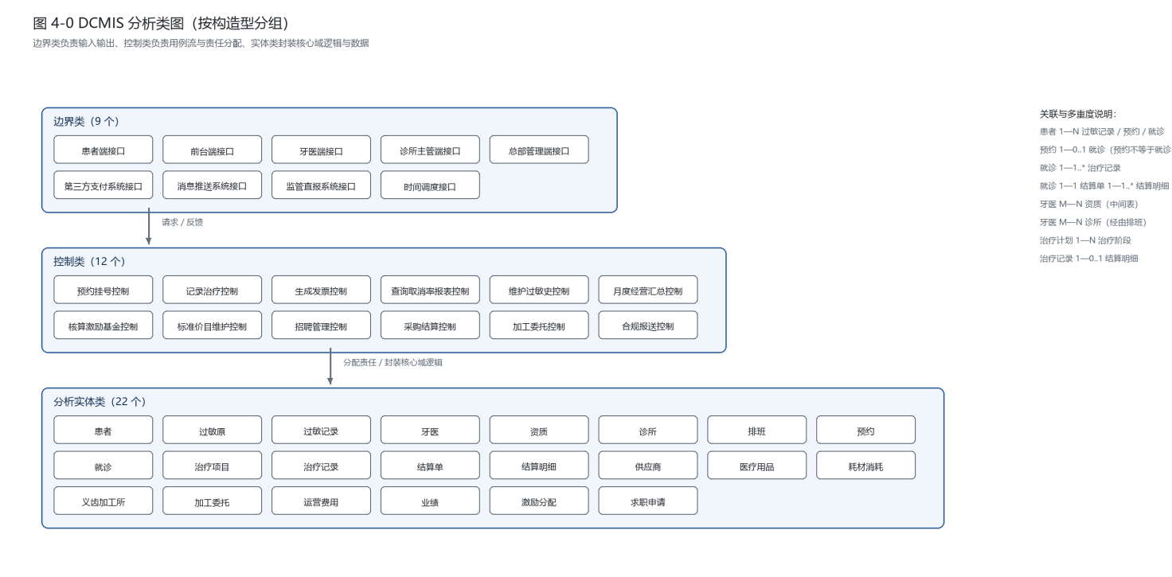4.2 分析序列图业务逻辑描述
分析序列图的研究对象是系统内各类之间，最小颗粒是软件类，这与业务序列图（研究对象是组织内各系统之间，最小颗粒是人肉或非人系统）有着本质区别。分析序列图的作用是通过责任分配，把用例规约中的”系统做什么”落实为”系统里各类如何协作”。
分析序列图须严格遵守以下规则：其一，人（执行者）只能出现在最左侧，且只能向边界类发消息；人不能与控制类、实体类直接交互。其二，控制类只分配责任，不承担具体计算逻辑，具体逻辑由实体类封装。其三，箭头代表责任分配而非数据流动，避免消息来回。其四，基本路径对应一张图，复杂扩展点单独描述。

4.2.1 分析序列图一：预约挂号（UC-01基本路径）
参与的分析类： 患者（执行者）、患者端接口（边界类）、预约挂号控制（控制类）、患者（实体类）、诊所（实体类）、牙医（实体类）、资质（实体类）、治疗项目（实体类）、排班（实体类）、预约（实体类）、消息推送系统接口（边界类）。
消息序列描述：
- 患者向患者端接口提交预约请求，携带就诊需求描述、期望诊所与可选时段范围。
- 患者端接口向预约挂号控制请求处理预约，传递预约请求数据。
- 预约挂号控制请求患者实体校验患者账号是否有效并返回患者档案标识。
- 预约挂号控制请求治疗项目实体按就诊需求描述匹配对应的标准治疗项目及其所需资质。
- 治疗项目实体返回匹配结果，包含项目标识、标准时长与所需资质清单。
- 预约挂号控制请求牙医实体筛选持有上述资质的牙医集合。
- 牙医实体向资质实体查询各候选牙医的资质持有情况，返回持有对应资质的牙医集合。
- 预约挂号控制请求排班实体按目标诊所、目标日期与候选牙医集合，计算可预约时段。
- 排班实体向诊所实体查询该诊所的营业时段，结合各牙医已占用时段，返回可预约时段列表。
- 预约挂号控制请求预约实体按可预约时段列表生成候选预约方案。
- 预约实体返回候选预约方案列表，每条方案包含时段、牙医与预计时长。
- 预约挂号控制把候选方案列表返回给患者端接口。
- 患者端接口向患者反馈可预约时段列表及对应牙医姓名与专长。
- 患者向患者端接口提交预约确认，携带选定的时段编号。
- 患者端接口向预约挂号控制请求确认预约。
- 预约挂号控制请求预约实体执行预约创建。
- 预约实体校验该时段在提交时是否仍未被占用，校验通过后创建预约记录，生成预约编号，置状态为”待就诊”，置履约标记为”否”。
- 预约实体返回预约创建结果，包含预约编号与预约状态。
- 预约挂号控制请求预约实体排定就诊提醒任务。
- 预约实体返回提醒任务排定结果。
- 预约挂号控制把预约结果返回给患者端接口。
- 患者端接口向患者反馈预约编号、就诊时间、诊所地址与接诊牙医。
- 预约挂号控制请求消息推送系统接口向患者推送预约确认通知。
- 消息推送系统接口返回推送受理结果。
责任分配说明： 在上述序列中，患者只在步骤1、14与边界类交互，且只在步骤13、22由边界类接收反馈，全程未接触控制类与实体类。预约挂号控制仅负责流程推进与责任分配（步骤3、4、6、8、10、16、19、21、23），自身不执行任何业务计算。真正的领域逻辑由实体类承担：治疗项目负责需求到项目的匹配（步骤4—5），牙医与资质负责资格筛选（步骤6—7），排班与诊所负责可约时段计算（步骤8—9），预约负责冲突校验、状态初始化与提醒排定（步骤10—11、17—20）。这样的分配保证了核心域逻辑集中、接口简洁、可维护性强。
分析序列图

4.2.2 分析序列图二：记录治疗并生成结算单（UC-02与UC-03基本路径）
参与的分析类： 牙医（执行者）、前台（执行者）、牙医端接口（边界类）、前台端接口（边界类）、记录治疗控制（控制类）、生成发票控制（控制类）、患者（实体类）、过敏记录（实体类）、就诊（实体类）、治疗项目（实体类）、治疗记录（实体类）、结算单（实体类）、结算明细（实体类）、第三方支付系统接口（边界类）。
第一段：记录治疗（主执行者：牙医）
- 牙医向牙医端接口请求本次预约对应的就诊记录。
- 牙医端接口向记录治疗控制请求加载就诊上下文。
- 记录治疗控制请求患者实体返回患者档案。
- 患者实体返回档案数据，并聚合携带其名下的过敏记录。
- 记录治疗控制请求过敏记录实体执行冲突校验，传入本次拟施行的治疗项目。
- 过敏记录实体按自身状态与严重程度执行校验，返回安全提示，包含冲突过敏原、冲突治疗项目与提示级别。
- 记录治疗控制请求就诊实体返回既往就诊记录。
- 记录治疗控制把患者档案、过敏提示与既往记录返回给牙医端接口。
- 牙医端接口向牙医反馈上述信息，并显著呈现安全提示。
- 牙医向牙医端接口提交一项治疗记录，携带治疗项目与消耗的标准单位数。
- 牙医端接口向记录治疗控制请求记录治疗。
- 记录治疗控制请求治疗记录实体执行创建。
- 治疗记录实体请求治疗项目实体取标准单位价格。
- 治疗项目实体返回单位价格。
- 治疗记录实体计算小计金额，并校验执行牙医是否持有该项目所需资质。
- 治疗记录实体返回创建结果，包含单位价格与小计金额。
- 记录治疗控制请求就诊实体累加本次就诊的累计金额。
- 记录治疗控制把当前已记录明细与累计金额返回给牙医端接口。
- 牙医端接口向牙医反馈当前治疗明细与累计金额。
- 牙医重复提交治疗记录，直至本次就诊的全部治疗记录完毕；随后向牙医端接口提交就诊完成确认，携带诊疗意见、特殊需求与复诊计划。
- 牙医端接口向记录治疗控制请求完成就诊。
- 记录治疗控制请求就诊实体执行完成确认。
- 就诊实体更新就诊状态并回写预约状态为”就诊中”，返回确认结果。
- 记录治疗控制把完成结果返回给牙医端接口。
第二段：生成结算单（主执行者：前台）
- 前台向前台端接口请求生成本次就诊的结算单。
- 前台端接口向生成发票控制请求生成结算单。
- 生成发票控制请求就诊实体校验就诊是否已完成且尚未开票。
- 就诊实体返回校验结果。
- 生成发票控制请求结算单实体执行创建，传入就诊编号。
- 结算单实体生成唯一结算单号，请求治疗记录实体返回本次就诊的全部治疗记录。
- 治疗记录实体返回治疗记录清单。
- 结算单实体逐条请求结算明细实体创建明细行，各行数据来源于治疗记录，包含治疗项目名称、施用单位数量、单位价格与小计。
- 结算明细实体返回各行创建结果。
- 结算单实体累加各行小计，计算结算总价，返回结算单创建结果，包含单号、逐行明细与总价。
- 生成发票控制把结算单信息返回给前台端接口。
- 前台端接口向前台反馈结算单号、逐行明细与结算总价。
- 前台向前台端接口发起收款请求。
- 前台端接口向生成发票控制请求执行收款。
- 生成发票控制请求第三方支付系统接口发起收款。
- 第三方支付系统接口返回支付结果。
- 生成发票控制请求结算单实体记录收款结果并更新状态为”已收款”。
- 结算单实体请求就诊实体同步更新预约状态为”已结算”，返回更新结果。
- 生成发票控制把收款结果返回给前台端接口。
- 前台端接口向前台反馈收款成功与结算单凭证。
责任分配说明： 第一段中，牙医只与牙医端接口交互（步骤1、10、20），第二段中前台只与前台端接口交互（步骤25、37），两者均未与控制类或实体类直接交互。记录治疗控制与生成发票控制仅负责流程编排。领域逻辑仍由实体类封装：过敏记录自行判定是否参与冲突校验并返回提示级别（步骤6）——这正是”人翻书，翻书的操作在人上还是书上”这一责任分配原则的体现；治疗记录自行取价、算小计并校验执行者资质（步骤13—16）；结算单自行生成单号、驱动明细创建并计算总价（步骤30—34）。其中，结算明细的数据严格来源于治疗记录，杜绝了现状下前台二次转录造成的偏差。
分析序列图

4.3 状态机逻辑描述
状态机图描述某个类的对象在其生命周期内，因事件发生而导致的状态迁移。状态是”表现相同行为的属性值和链接的组合”，而非简单的一个状态字段。以下对预约对象与患者过敏记录两个核心实体类的状态机进行完整描述。

4.3.1 预约（Appointment）对象状态机
（1）状态集合
状态名称 | 含义 | 关键属性值与链接特征
待就诊 | 预约刚创建，等待就诊日到来 | 履约标记=否；已有患者、诊所、牙医链接
已确认 | 系统已向患者推送提醒并获得确认 | 履约标记=否；提醒任务已执行
已取消 | 患者在就诊起始时刻前主动取消 | 履约标记=否；取消时刻已记录
已改期 | 原预约被改期，本条终止 | 履约标记=否；指向新预约的链接已建立
爽约 | 就诊起始时刻已过且未登记到诊 | 履约标记=否；爽约判定时刻已记录
已到诊 | 患者已到店并完成到诊登记 | 履约标记=是；到诊时刻已记录
就诊中 | 牙医开始记录治疗 | 履约标记=是；已有就诊链接
已完成 | 牙医提交就诊完成确认 | 履约标记=是；就诊记录完整
已结算 | 结算单已生成且收款完成 | 履约标记=是；结算单链接已建立
（2）初始状态： 待就诊（预约对象创建后即进入该状态）。
（3）迁移定义
编号 | 源状态 | 事件 | 警戒条件 | 动作 | 目标状态
T1 | 待就诊 | 推送就诊提醒并获得患者确认 | 距就诊起始时刻≤24小时 | 记录确认时刻 | 已确认
T2 | 待就诊 | 患者请求取消 | 当前时刻＜就诊起始时刻 | 释放占用时段；记录取消时刻与取消原因 | 已取消
T3 | 已确认 | 患者请求取消 | 当前时刻＜就诊起始时刻 | 释放占用时段；记录取消时刻与取消原因 | 已取消
T4 | 待就诊 | 患者请求改期 | 存在可预约的新时段 | 释放原占用时段；创建新预约；建立改期链接 | 已改期
T5 | 已确认 | 患者请求改期 | 存在可预约的新时段 | 释放原占用时段；创建新预约；建立改期链接 | 已改期
T6 | 待就诊 | 就诊起始时刻已过（时间触发） | 未登记到诊 且 当前时刻＞就诊起始时刻＋宽限期 | 置爽约；计入取消率统计；通知诊所主管 | 爽约
T7 | 已确认 | 就诊起始时刻已过（时间触发） | 未登记到诊 且 当前时刻＞就诊起始时刻＋宽限期 | 置爽约；计入取消率统计；通知诊所主管 | 爽约
T8 | 待就诊 | 前台登记到诊 | 预约日期＝当日 | 记录到诊时刻；置履约标记=是 | 已到诊
T9 | 已确认 | 前台登记到诊 | 预约日期＝当日 | 记录到诊时刻；置履约标记=是 | 已到诊
T10 | 已到诊 | 牙医开始记录治疗 | 牙医持有该项目所需资质 | 创建就诊记录 | 就诊中
T11 | 就诊中 | 牙医提交就诊完成确认 | 至少存在一项治疗记录 | 更新就诊状态；回写预约状态 | 已完成
T12 | 已完成 | 前台生成结算单并收款完成 | 该就诊无有效结算单 | 生成结算单与明细；更新结算状态 | 已结算
（4）关键约束说明
其一，履约标记是布尔类型，初始值在预约创建时置为”否”，只有前台成功登记到诊后才更新为”是”；爽约与取消两种终止状态下该标记保持为”否”，从而保证”取消率=(已取消数+爽约数)÷预约总数”的计算口径准确无误。
其二，已取消、已改期、爽约、已结算四个状态为终态，不再接受状态迁移请求；若患者需要再次就诊，须重新创建预约，从而保证每一条预约的状态轨迹完整可追溯。
其三，因ADC原因导致的取消不进入爽约判定，而是在取消时由前台标记责任方，该标记作为取消率考核的排除条件。

4.3.2 患者过敏记录（AllergyRecord）状态机
（1）状态集合
状态名称 | 含义 | 关键属性值与链接特征
待确认 | 以自由文本登记，尚未归并进过敏原目录 | 过敏原链接为空，过敏原自由文本非空
生效中 | 已确认并归入过敏原目录，参与治疗冲突校验 | 过敏原链接非空；严重程度已评定
已澄清 | 经牙医核实确认该过敏不成立 | 澄清结论与澄清时刻已记录
已停用 | 经核实确认已不再适用 | 停用理由与停用时刻已记录
（2）初始状态： 若登记时选自过敏原目录，初始状态为”生效中”；若以自由文本登记，初始状态为”待确认”。
（3）迁移定义
编号 | 源状态 | 事件 | 警戒条件 | 动作 | 目标状态
S1 | 待确认 | 总部管理员归并过敏原 | 该自由文本已加入过敏原目录 | 建立过敏原链接；记录归并人与时刻 | 生效中
S2 | 生效中 | 患者更新反应描述 | 信息变更经患者本人确认 | 更新描述；保留变更痕迹 | 生效中
S3 | 生效中 | 患者更新严重程度 | 信息变更经患者本人确认 | 更新严重程度；保留变更痕迹 | 生效中
S4 | 生效中 | 牙医提交澄清结论 | 结论含核实依据 | 记录澄清结论与时刻；退出冲突校验范围 | 已澄清
S5 | 生效中 | 患者申请停用 | 已提交停用理由 | 记录停用理由与时刻；退出冲突校验范围 | 已停用
S4a | 已澄清 | 患者重新登记该过敏原 | 重新经患者本人确认 | 记录重新登记时刻；重新纳入冲突校验 | 生效中
（4）关键约束说明
其一，只有状态为”生效中”的过敏记录才参与治疗冲突校验；“待确认”状态的记录虽未归目，但须在诊疗界面以提醒级别提示牙医注意，不得遗漏。
其二，过敏记录一律不得物理删除，所有状态变更必须留存操作人、操作时刻与理由，以满足医疗安全与监管追溯的要求。
其三，严重程度为”重度”的过敏记录，须在患者档案摘要区与到诊提示区显著展示，提示级别为”禁止”时须记录理由方可继续施行治疗。

4.4 C阶段工件汇总
表4-5 C阶段（分析）工件汇总表
工件编号 | 工件名称 | 工件类型 | 主要内容 | 对应章节
C-01 | 边界类清单 | 清单表 | 9个边界类，含5个人机接口与4个系统接口 | 4.1.1
C-02 | 控制类清单 | 清单表 | 12个控制类，每个用例映射一个控制类 | 4.1.2
C-03 | 分析实体类清单 | 清单表 | 22个核心域实体类及其属性与责任 | 4.1.3
C-04 | 现实业务实体与分析实体类对照表 | 对照表 | 6个维度区分A阶段与C阶段概念 | 4.1.4
C-05 | 分析类关联与多重度描述 | 关联描述 | 18组关联关系及多重度说明 | 4.1.5
C-06 | 分析序列图一：预约挂号 | 序列图文字描述 | 24条消息，含责任分配说明 | 4.2.1
C-07 | 分析序列图二：记录治疗并生成结算单 | 序列图文字描述 | 44条消息，分两段，含责任分配说明 | 4.2.2
C-08 | 预约对象状态机 | 状态机描述 | 9个状态、12条迁移及关键约束 | 4.3.1
C-09 | 患者过敏记录状态机 | 状态机描述 | 4个状态、6条迁移及关键约束 | 4.3.2

5 D阶段：设计阶段

5.1 数据层设计
D阶段的核心任务是将C阶段的分析模型映射到选定的非核心域（存储、运行平台、界面框架等），并在此映射过程中考虑质量需求与设计约束，必要时添加冗余。数据层设计即是把分析实体类及其关联映射为关系数据库中的表结构。

5.1.1 映射规则
依照对象概念到关系数据库概念的映射规则执行：类映射为表，属性映射为列，对象映射为行；泛化采用超类主键作为所有类的主键；关联的外键放在非1的一方；组合关系的外键放在非1的一方且不为空；多对多关联必须建立关联表（中间表）。
本系统涉及的多对多关系及其处理方式如下：
表5-1 多对多关系与中间表处理
编号 | 多对多关系 | 中间表 | 中间表承载的附加属性
M1 | 牙医 ↔ 资质 | t_dentist_qualification 牙医资质表 | 取得日期、有效期至、发证机构
M2 | 患者 ↔ 过敏原 | t_patient_allergy 患者过敏记录表 | 反应描述、严重程度、记录状态、登记时刻、登记人
M3 | 就诊 ↔ 治疗项目 | t_treatment_record 治疗记录表 | 标准单位数、单位价格、小计金额、记录时刻
M4 | 牙医 ↔ 诊所 | t_dentist_schedule 牙医排班表 | 排班日期、起始时刻、结束时刻、排班状态
M5 | 采购单 ↔ 医疗用品 | t_purchase_line 采购明细表 | 采购数量、单价、金额、验收数量

5.1.2 ER模型说明
系统ER模型以”人—地—物—时刻时段—描述”的架构型视角组织，共包含五个主题域。
（1）组织与人员域（事物） t_clinic（诊所）处于核心位置，其属性包括邮政地址、主管姓名、电话、电子邮箱与办公面积（平方米）。t_account（账号）与t_role（角色）之间为多对多关系，经t_account_role（账号角色表）关联，承载不同岗位的权限组合。t_dentist（牙医）以员工编号为主键，与t_clinic之间不建立直接归属关系，而是经由t_dentist_schedule（牙医排班表）建立多对多的出诊关系——这一设计直接对应案例中”牙医并不专属于任何一个特定的牙科诊所，而是根据所需技能和可用技能，经常在多个诊所间轮流提供服务”的现实。t_patient（患者）以系统分配的患者账号为主键。
（2）诊疗域（时刻时段） t_appointment（预约）是本域的核心，关联患者、诊所、牙医与期望治疗项目，并携带预约状态与履约布尔标记。t_appointment与t_visit（就诊）之间为1对0..1关系，即患者未到诊则不产生就诊记录。t_visit与t_treatment_record（治疗记录）之间为1对1..*关系，对应”一次就诊可能涉及一项或多项治疗，就诊期间通常会增加额外的治疗”这一现实。t_treatment_record关联t_treatment_item（治疗项目），后者作为描述型实体，集中封装标准单位价格、标准时长与所需资质——这正是愿景指标3”跨诊所同项目单位价格差异率降至0”的技术保障。
（3）过敏与安全域（描述+角色） t_allergen（过敏原）为描述型实体，目录至少包含乳胶、麻醉剂、金属、树脂。t_patient_allergy（患者过敏记录）作为患者与过敏原之间的中间表，携带反应描述、严重程度与记录状态，对应”患者可能患有多种过敏症，为了保险起见必须注明每一种过敏症”的要求。
（4）物资与加工域（事物+时刻时段） t_supplier（供应商）与t_supply（医疗用品）为1对多关系；t_purchase_order（采购单）与t_supply之间经t_purchase_line（采购明细表）建立多对多关系；t_purchase_order与t_supplier为多对1关系。t_lab（义齿加工所）与t_lab_order（加工委托）为1对多关系，t_lab_order关联患者、牙医与就诊。需说明：t_lab与t_lab_order对应第2.2.1节标注的外推业务执行者BA4，属保守补充设计，可延后建表；若需求调研确认ADC无此环节，直接删除该两表即可，其余表结构不受影响。 t_supply_usage（耗材消耗）把耗材成本归集到具体某次就诊与某位牙医名下，为净利润核算提供成本数据。
（5）经营与激励域（时刻时段） t_expense（运营费用）按期间归集到牙医与诊所。t_dentist_performance（牙医季度业绩）按季度汇总每位牙医的收入、医疗用品成本、运营费用，并计算净利润与取消率，对应案例中”按季度跟踪牙医的业绩数据”与”将净利润的10%作为激励基金进行分配”两项要求。t_incentive_allocation（激励分配）记录计提基数、计提比例与分配金额。
（6）支撑域 t_job_application（求职申请）记录牙医求职者的信息与资质，支撑招聘决策。t_regulatory_report（合规报送记录）记录报送批次与回执。t_audit_log（审计日志）记录所有敏感数据的访问与变更痕迹，落实安全性与可追溯性要求。

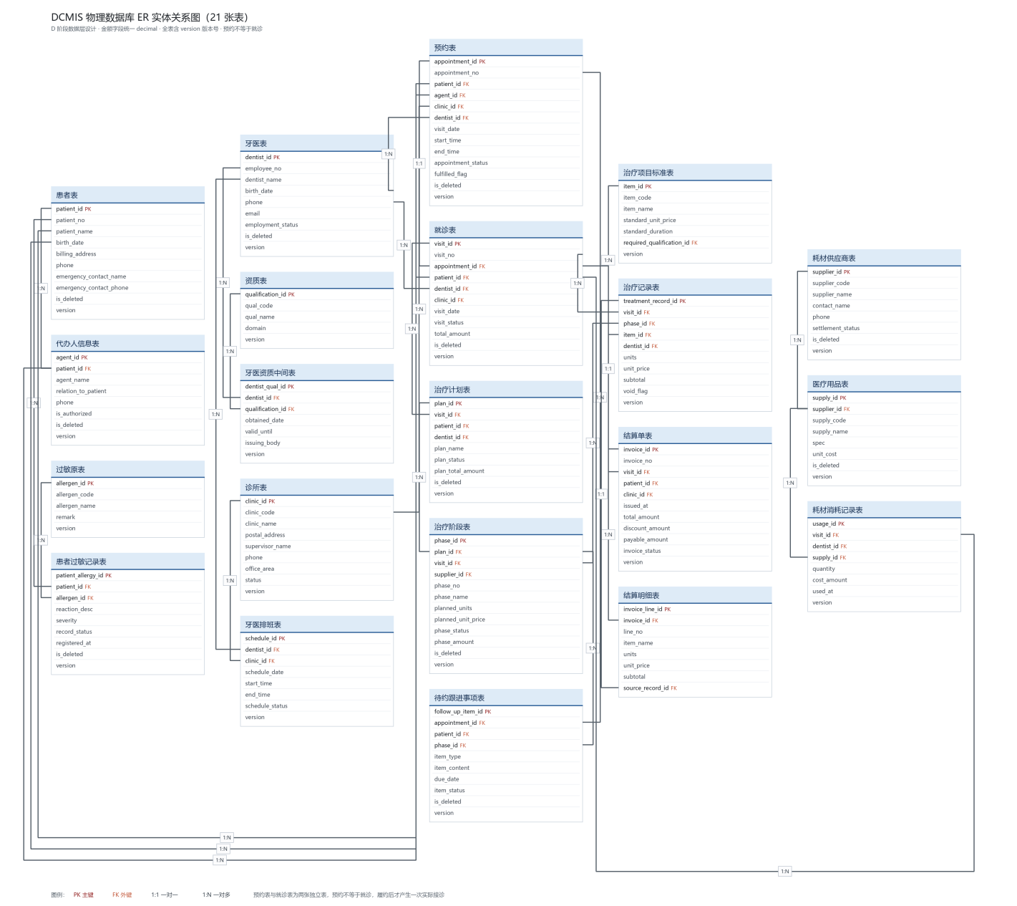5.1.3 数据表清单
系统共设计31张数据表，清单如表5-2所示。
表5-2 数据表清单
序号 | 表名 | 中文名称 | 主题域 | 说明
1 | t_clinic | 诊所表 | 组织与人员 | 网点基础信息
2 | t_account | 账号表 | 组织与人员 | 登录账号
3 | t_role | 角色表 | 组织与人员 | 角色定义
4 | t_account_role | 账号角色表 | 组织与人员 | 多对多中间表
5 | t_dentist | 牙医表 | 组织与人员 | 牙医基本信息
6 | t_qualification | 资质表 | 组织与人员 | 专业资质定义
7 | t_dentist_qualification | 牙医资质表 | 组织与人员 | 多对多中间表
8 | t_dentist_schedule | 牙医排班表 | 组织与人员 | 多对多中间表
9 | t_patient | 患者表 | 组织与人员 | 患者档案
10 | t_allergen | 过敏原表 | 过敏与安全 | 过敏原目录
11 | t_patient_allergy | 患者过敏记录表 | 过敏与安全 | 多对多中间表
12 | t_appointment | 预约表 | 诊疗 | 预约记录
13 | t_appointment_item | 预约期望治疗项目表 | 诊疗 | 预约与治疗项目的多对多中间表
14 | t_visit | 就诊表 | 诊疗 | 就诊记录
15 | t_treatment_item | 治疗项目表 | 诊疗 | 标准治疗项目与单位价格（描述型）
16 | t_treatment_record | 治疗记录表 | 诊疗 | 多对多中间表
17 | t_invoice | 结算单表 | 诊疗 | 收费凭证
18 | t_invoice_line | 结算明细表 | 诊疗 | 逐行费用
19 | t_payment | 收款记录表 | 诊疗 | 收款与退款
20 | t_supplier | 供应商表 | 物资与加工 | 机构信息
21 | t_supply | 医疗用品表 | 物资与加工 | 耗材与器械
22 | t_purchase_order | 采购单表 | 物资与加工 | 采购委托
23 | t_purchase_line | 采购明细表 | 物资与加工 | 多对多中间表
24 | t_supply_usage | 耗材消耗表 | 物资与加工 | 成本归集
25 | t_lab | 义齿加工所表 | 物资与加工 | 机构信息（外推补充，可后置建表）
26 | t_lab_order | 加工委托表 | 物资与加工 | 加工委托与结算（外推补充，可后置建表）
27 | t_expense | 运营费用表 | 经营与激励 | 费用归集
28 | t_dentist_performance | 牙医季度业绩表 | 经营与激励 | 业绩汇总
29 | t_incentive_allocation | 激励分配表 | 经营与激励 | 激励基金分摊
30 | t_job_application | 求职申请表 | 经营与激励 | 招聘管理
31 | t_audit_log | 审计日志表 | 支撑 | 操作追溯

5.1.4 主要数据表结构
以下给出主要数据表的字段设计。字段类型命名采用MySQL语法；所有金额字段统一采用DECIMAL类型，禁止使用浮点类型；布尔标记统一采用TINYINT(1)，0表示否、1表示是。
（1）t_clinic 诊所表
字段名称 | 中文描述 | 数据类型 | 约束条件
id | 诊所编号 | BIGINT | PRIMARY KEY & NOT NULL
clinic_code | 诊所编码 | VARCHAR(32) | NOT NULL & UNIQUE
clinic_name | 诊所名称 | VARCHAR(128) | NOT NULL
postal_address | 邮政地址 | VARCHAR(255) | NOT NULL
supervisor_name | 主管姓名 | VARCHAR(64) | NOT NULL
phone | 电话 | VARCHAR(32) | NOT NULL
email | 电子邮箱 | VARCHAR(128) | DEFAULT NULL
office_area | 办公面积（平方米） | DECIMAL(10,2) | NOT NULL
status | 营业状态 | VARCHAR(16) | NOT NULL
（2）t_patient 患者表
字段名称 | 中文描述 | 数据类型 | 约束条件
id | 患者账号 | BIGINT | PRIMARY KEY & NOT NULL
patient_no | 患者编号 | VARCHAR(32) | NOT NULL & UNIQUE
name | 姓名 | VARCHAR(64) | NOT NULL
birth_date | 出生日期 | DATE | NOT NULL
billing_address | 账单地址 | VARCHAR(255) | NOT NULL
phone | 电话号码 | VARCHAR(32) | NOT NULL
email | 电子邮箱（可选） | VARCHAR(128) | DEFAULT NULL
emergency_contact_name | 紧急联系人姓名 | VARCHAR(64) | NOT NULL
emergency_contact_phone | 紧急联系人电话 | VARCHAR(32) | NOT NULL
status | 档案状态 | VARCHAR(16) | NOT NULL
（3）t_allergen 过敏原表
字段名称 | 中文描述 | 数据类型 | 约束条件
id | 过敏原编号 | BIGINT | PRIMARY KEY & NOT NULL
allergen_code | 过敏原编码 | VARCHAR(32) | NOT NULL & UNIQUE
allergen_name | 过敏原名称 | VARCHAR(64) | NOT NULL
remark | 常见关联治疗项目说明 | VARCHAR(255) | DEFAULT NULL
（4）t_patient_allergy 患者过敏记录表（多对多中间表）
字段名称 | 中文描述 | 数据类型 | 约束条件
id | 记录编号 | BIGINT | PRIMARY KEY & NOT NULL
patient_id | 患者 | BIGINT | FOREIGN KEY → t_patient.id & NOT NULL
allergen_id | 过敏原 | BIGINT | FOREIGN KEY → t_allergen.id & DEFAULT NULL
free_text | 过敏原自由文本 | VARCHAR(128) | DEFAULT NULL
reaction_desc | 反应描述 | VARCHAR(255) | DEFAULT NULL
severity | 严重程度 | VARCHAR(16) | NOT NULL
record_status | 记录状态 | VARCHAR(16) | NOT NULL
registered_at | 登记时刻 | DATETIME | NOT NULL
registered_by | 登记人 | BIGINT | NOT NULL
（5）t_dentist 牙医表
字段名称 | 中文描述 | 数据类型 | 约束条件
id | 牙医编号 | BIGINT | PRIMARY KEY & NOT NULL
employee_no | 员工编号 | VARCHAR(32) | NOT NULL & UNIQUE
name | 姓名 | VARCHAR(64) | NOT NULL
birth_date | 出生日期 | DATE | NOT NULL
home_address | 家庭住址 | VARCHAR(255) | NOT NULL
phone | 电话 | VARCHAR(32) | NOT NULL
email | 电子邮箱 | VARCHAR(128) | DEFAULT NULL
employment_status | 执业状态 | VARCHAR(16) | NOT NULL
（6）t_qualification 资质表
字段名称 | 中文描述 | 数据类型 | 约束条件
id | 资质编号 | BIGINT | PRIMARY KEY & NOT NULL
qual_code | 资质编码 | VARCHAR(32) | NOT NULL & UNIQUE
qual_name | 资质名称 | VARCHAR(64) | NOT NULL
domain | 所属专业领域 | VARCHAR(64) | NOT NULL
（7）t_dentist_qualification 牙医资质表（多对多中间表）
字段名称 | 中文描述 | 数据类型 | 约束条件
id | 记录编号 | BIGINT | PRIMARY KEY & NOT NULL
dentist_id | 牙医 | BIGINT | FOREIGN KEY → t_dentist.id & NOT NULL
qualification_id | 资质 | BIGINT | FOREIGN KEY → t_qualification.id & NOT NULL
obtained_date | 取得日期 | DATE | NOT NULL
valid_until | 有效期至 | DATE | DEFAULT NULL
issuing_body | 发证机构 | VARCHAR(128) | DEFAULT NULL
（8）t_dentist_schedule 牙医排班表（牙医与诊所多对多中间表）
字段名称 | 中文描述 | 数据类型 | 约束条件
id | 排班编号 | BIGINT | PRIMARY KEY & NOT NULL
dentist_id | 牙医 | BIGINT | FOREIGN KEY → t_dentist.id & NOT NULL
clinic_id | 诊所 | BIGINT | FOREIGN KEY → t_clinic.id & NOT NULL
schedule_date | 排班日期 | DATE | NOT NULL
start_time | 起始时刻 | TIME | NOT NULL
end_time | 结束时刻 | TIME | NOT NULL
schedule_status | 排班状态 | VARCHAR(16) | NOT NULL
（9）t_appointment 预约表
字段名称 | 中文描述 | 数据类型 | 约束条件
id | 预约编号 | BIGINT | PRIMARY KEY & NOT NULL
appointment_no | 预约单号 | VARCHAR(32) | NOT NULL & UNIQUE
patient_id | 患者 | BIGINT | FOREIGN KEY → t_patient.id & NOT NULL
clinic_id | 诊所 | BIGINT | FOREIGN KEY → t_clinic.id & NOT NULL
dentist_id | 牙医 | BIGINT | FOREIGN KEY → t_dentist.id & NOT NULL
visit_date | 就诊日期 | DATE | NOT NULL
start_time | 起始时刻 | TIME | NOT NULL
end_time | 结束时刻 | TIME | NOT NULL
appointment_status | 预约状态 | VARCHAR(16) | NOT NULL
fulfilled_flag | 履约标记 | TINYINT(1) | NOT NULL DEFAULT 0
source_channel | 预约渠道 | VARCHAR(16) | NOT NULL
created_at | 创建时刻 | DATETIME | NOT NULL
remark | 问题与特殊需求记录 | VARCHAR(512) | DEFAULT NULL
（10）t_appointment_item 预约期望治疗项目表（多对多中间表）
字段名称 | 中文描述 | 数据类型 | 约束条件
id | 记录编号 | BIGINT | PRIMARY KEY & NOT NULL
appointment_id | 预约 | BIGINT | FOREIGN KEY → t_appointment.id & NOT NULL
treatment_item_id | 治疗项目 | BIGINT | FOREIGN KEY → t_treatment_item.id & NOT NULL
（11）t_visit 就诊表
字段名称 | 中文描述 | 数据类型 | 约束条件
id | 就诊编号 | BIGINT | PRIMARY KEY & NOT NULL
visit_no | 就诊单号 | VARCHAR(32) | NOT NULL & UNIQUE
appointment_id | 预约 | BIGINT | FOREIGN KEY → t_appointment.id & NOT NULL & UNIQUE
patient_id | 患者 | BIGINT | FOREIGN KEY → t_patient.id & NOT NULL
dentist_id | 牙医 | BIGINT | FOREIGN KEY → t_dentist.id & NOT NULL
clinic_id | 诊所 | BIGINT | FOREIGN KEY → t_clinic.id & NOT NULL
visit_date | 就诊日期 | DATE | NOT NULL
start_time | 开始时刻 | TIME | DEFAULT NULL
end_time | 结束时刻 | TIME | DEFAULT NULL
opinion | 诊疗意见 | VARCHAR(1024) | DEFAULT NULL
special_need | 特殊需求描述 | VARCHAR(512) | DEFAULT NULL
revisit_plan | 复诊计划 | VARCHAR(512) | DEFAULT NULL
total_amount | 累计金额 | DECIMAL(12,2) | NOT NULL DEFAULT 0.00
visit_status | 就诊状态 | VARCHAR(16) | NOT NULL
（12）t_treatment_item 治疗项目表（描述型）
字段名称 | 中文描述 | 数据类型 | 约束条件
id | 项目标识 | BIGINT | PRIMARY KEY & NOT NULL
item_code | 项目编码 | VARCHAR(32) | NOT NULL & UNIQUE
item_name | 项目名称 | VARCHAR(128) | NOT NULL
standard_unit_price | 标准单位价格 | DECIMAL(12,2) | NOT NULL
standard_duration | 标准时长（分钟） | INT | NOT NULL
required_qualification_id | 所需资质 | BIGINT | FOREIGN KEY → t_qualification.id & DEFAULT NULL
status | 启用状态 | VARCHAR(16) | NOT NULL
（13）t_treatment_record 治疗记录表（多对多中间表）
字段名称 | 中文描述 | 数据类型 | 约束条件
id | 记录编号 | BIGINT | PRIMARY KEY & NOT NULL
visit_id | 就诊 | BIGINT | FOREIGN KEY → t_visit.id & NOT NULL
treatment_item_id | 治疗项目 | BIGINT | FOREIGN KEY → t_treatment_item.id & NOT NULL
units | 标准单位数 | DECIMAL(8,2) | NOT NULL
unit_price | 单位价格 | DECIMAL(12,2) | NOT NULL
subtotal | 小计金额 | DECIMAL(12,2) | NOT NULL
recorded_at | 记录时刻 | DATETIME | NOT NULL
recorded_by | 记录人 | BIGINT | NOT NULL
void_flag | 作废标记 | TINYINT(1) | NOT NULL DEFAULT 0
（14）t_invoice 结算单表
字段名称 | 中文描述 | 数据类型 | 约束条件
id | 结算单标识 | BIGINT | PRIMARY KEY & NOT NULL
invoice_no | 结算单号 | VARCHAR(32) | NOT NULL & UNIQUE
visit_id | 就诊 | BIGINT | FOREIGN KEY → t_visit.id & NOT NULL & UNIQUE
patient_id | 患者 | BIGINT | FOREIGN KEY → t_patient.id & NOT NULL
clinic_id | 诊所 | BIGINT | FOREIGN KEY → t_clinic.id & NOT NULL
billing_address | 账单地址 | VARCHAR(255) | NOT NULL
issued_at | 开票时刻 | DATETIME | NOT NULL
total_amount | 结算总价 | DECIMAL(12,2) | NOT NULL
discount_amount | 折扣金额 | DECIMAL(12,2) | NOT NULL DEFAULT 0.00
payable_amount | 实收金额 | DECIMAL(12,2) | NOT NULL
invoice_status | 结算状态 | VARCHAR(16) | NOT NULL
（15）t_invoice_line 结算明细表
字段名称 | 中文描述 | 数据类型 | 约束条件
id | 明细编号 | BIGINT | PRIMARY KEY & NOT NULL
invoice_id | 结算单 | BIGINT | FOREIGN KEY → t_invoice.id & NOT NULL
line_no | 行号 | INT | NOT NULL
item_name | 治疗项目名称 | VARCHAR(128) | NOT NULL
units | 施用单位数量 | DECIMAL(8,2) | NOT NULL
unit_price | 单位价格 | DECIMAL(12,2) | NOT NULL
subtotal | 小计 | DECIMAL(12,2) | NOT NULL
source_record_id | 来源治疗记录 | BIGINT | FOREIGN KEY → t_treatment_record.id & NOT NULL
（16）t_payment 收款记录表
字段名称 | 中文描述 | 数据类型 | 约束条件
id | 收款编号 | BIGINT | PRIMARY KEY & NOT NULL
invoice_id | 结算单 | BIGINT | FOREIGN KEY → t_invoice.id & NOT NULL
payment_type | 收付类型 | VARCHAR(16) | NOT NULL
pay_method | 支付方式 | VARCHAR(32) | NOT NULL
amount | 金额 | DECIMAL(12,2) | NOT NULL
trade_no | 支付平台流水号 | VARCHAR(64) | DEFAULT NULL
paid_at | 收款时刻 | DATETIME | DEFAULT NULL
result_status | 结果状态 | VARCHAR(16) | NOT NULL
（17）t_appointment 相关：t_appointment 预约表（补充） 已在第（9）项给出。
（18）t_supply_usage 耗材消耗表
字段名称 | 中文描述 | 数据类型 | 约束条件
id | 消耗编号 | BIGINT | PRIMARY KEY & NOT NULL
visit_id | 就诊 | BIGINT | FOREIGN KEY → t_visit.id & NOT NULL
dentist_id | 牙医 | BIGINT | FOREIGN KEY → t_dentist.id & NOT NULL
supply_id | 医疗用品 | BIGINT | FOREIGN KEY → t_supply.id & NOT NULL
quantity | 消耗数量 | DECIMAL(10,2) | NOT NULL
cost_amount | 成本金额 | DECIMAL(12,2) | NOT NULL
used_at | 消耗时刻 | DATETIME | NOT NULL
（19）t_dentist_performance 牙医季度业绩表
字段名称 | 中文描述 | 数据类型 | 约束条件
id | 业绩编号 | BIGINT | PRIMARY KEY & NOT NULL
dentist_id | 牙医 | BIGINT | FOREIGN KEY → t_dentist.id & NOT NULL
period_year | 年度 | INT | NOT NULL
period_quarter | 季度 | INT | NOT NULL
revenue_amount | 收入 | DECIMAL(14,2) | NOT NULL
supply_cost_amount | 医疗用品成本 | DECIMAL(14,2) | NOT NULL
expense_amount | 运营费用 | DECIMAL(14,2) | NOT NULL
net_profit | 净利润 | DECIMAL(14,2) | NOT NULL
appointment_count | 预约总数 | INT | NOT NULL
cancelled_count | 已取消数 | INT | NOT NULL
no_show_count | 爽约数 | INT | NOT NULL
cancellation_rate | 取消率 | DECIMAL(6,4) | NOT NULL
generated_at | 生成时刻 | DATETIME | NOT NULL
（20）t_incentive_allocation 激励分配表
字段名称 | 中文描述 | 数据类型 | 约束条件
id | 分配编号 | BIGINT | PRIMARY KEY & NOT NULL
performance_id | 业绩 | BIGINT | FOREIGN KEY → t_dentist_performance.id & NOT NULL
dentist_id | 牙医 | BIGINT | FOREIGN KEY → t_dentist.id & NOT NULL
period_year | 年度 | INT | NOT NULL
period_quarter | 季度 | INT | NOT NULL
base_amount | 计提基数（净利润） | DECIMAL(14,2) | NOT NULL
ratio | 计提比例 | DECIMAL(5,4) | NOT NULL DEFAULT 0.1000
allocated_amount | 分配金额 | DECIMAL(14,2) | NOT NULL
allocated_at | 分配时刻 | DATETIME | NOT NULL
（21）其余表结构要点
表名 | 主键 | 主要外键 | 关键字段与类型
t_account | id BIGINT | role 经中间表关联 | login_name VARCHAR(64)、password_hash VARCHAR(128)、status VARCHAR(16)
t_role | id BIGINT | — | role_code VARCHAR(32)、role_name VARCHAR(64)
t_account_role | id BIGINT | account_id→t_account.id；role_id→t_role.id | 无附加字段
t_treatment_item | 见（12） | required_qualification_id→t_qualification.id | 见（12）
t_supplier | id BIGINT | — | supplier_name VARCHAR(128)、contact VARCHAR(64)、phone VARCHAR(32)
t_supply | id BIGINT | supplier_id→t_supplier.id | supply_name VARCHAR(128)、spec VARCHAR(64)、unit VARCHAR(16)、unit_cost DECIMAL(12,2)
t_purchase_order | id BIGINT | supplier_id→t_supplier.id；clinic_id→t_clinic.id | order_no VARCHAR(32)、order_date DATE、order_status VARCHAR(16)
t_purchase_line | id BIGINT | order_id→t_purchase_order.id；supply_id→t_supply.id | quantity DECIMAL(10,2)、unit_price DECIMAL(12,2)、amount DECIMAL(12,2)、received_quantity DECIMAL(10,2)
t_lab | id BIGINT | — | lab_name VARCHAR(128)、contact VARCHAR(64)、phone VARCHAR(32)
t_lab_order | id BIGINT | lab_id→t_lab.id；visit_id→t_visit.id；patient_id→t_patient.id；dentist_id→t_dentist.id | order_no VARCHAR(32)、denture_type VARCHAR(64)、sent_at DATETIME、delivered_at DATETIME、processing_fee DECIMAL(12,2)、order_status VARCHAR(16)
t_expense | id BIGINT | dentist_id→t_dentist.id；clinic_id→t_clinic.id | period_year INT、period_quarter INT、expense_category VARCHAR(64)、amount DECIMAL(14,2)
t_job_application | id BIGINT | clinic_id→t_clinic.id | applicant_name VARCHAR(64)、qualification_list VARCHAR(512)、submitted_at DATETIME、evaluation VARCHAR(1024)、offer_result VARCHAR(16)
t_regulatory_report | id BIGINT | — | report_period VARCHAR(32)、submitted_at DATETIME、receipt_no VARCHAR(64)、report_status VARCHAR(16)
t_audit_log | id BIGINT | operator_id→t_account.id | operate_type VARCHAR(32)、target_type VARCHAR(64)、target_id BIGINT、before_value VARCHAR(1024)、after_value VARCHAR(1024)、operated_at DATETIME

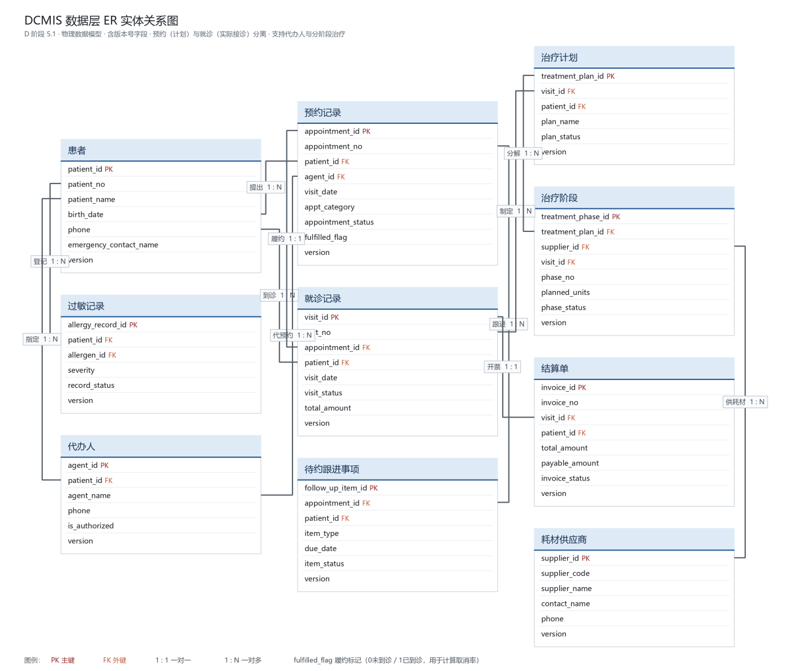5.1.5 数据层设计要点说明
（1）金额一律使用DECIMAL。 所有涉及金额的字段，包括标准单位价格、单位价格、小计金额、结算总价、折扣金额、实收金额、成本金额、运营费用、净利润、分配金额等，统一采用DECIMAL(12,2)或DECIMAL(14,2)，不使用FLOAT或DOUBLE，从存储层面杜绝浮点误差。
（2）布尔标记统一使用TINYINT(1)。 履约标记（fulfilled_flag）与作废标记（void_flag）采用TINYINT(1)，默认值置0。履约标记在预约创建时为0，仅在前台成功登记到诊后置1；爽约与取消状态下保持0，从而保证取消率计算口径准确。
（3）多对多一律建立中间表。 牙医与资质、患者与过敏原、就诊与治疗项目、牙医与诊所、采购单与医疗用品五组多对多关系，均建立独立中间表，并在中间表上承载关系本身的附加属性（如取得日期、严重程度、单位数、排班时段、采购单价），避免把关系属性错误地塞进任一端。
（4）外键放在非1的一方。 如t_appointment中的patient_id、clinic_id、dentist_id，t_visit中的appointment_id，t_treatment_record中的visit_id等。
（5）关键数据只作废不删除。 治疗记录、结算单、过敏记录均设置作废标记，一旦生成不得物理删除，任何修正通过新增红冲记录或状态变更实现，并写入审计日志。
（6）为性能添加冗余。 考虑到愿景指标2要求月度汇总在60秒内完成，t_dentist_performance按季度预计算收入、成本、费用、净利润与取消率并落库，报表查询直接读取预计算结果，避免每次全量扫描结算明细；同时在t_appointment的visit_date、clinic_id、appointment_status列上建立索引，在t_treatment_record的visit_id列上建立索引。

5.2 业务层精化
业务层精化是将C阶段的控制类映射为可实现的业务服务类，并明确其方法签名、事务边界与异常处理策略。控制类在C阶段只分配责任，在D阶段则须落实为具体的服务契约；实体类封装的核心域逻辑则映射为领域对象的职责，由服务类调用。

5.2.1 服务类清单
表5-3 业务服务类清单（由控制类精化而来）
编号 | 服务类名称 | 精化自控制类 | 主要职责
S-01 | AppointmentService 预约服务 | CC-01 预约挂号控制 | 可约时段计算、预约创建、改期、取消
S-02 | TreatmentService 治疗服务 | CC-02 记录治疗控制 | 治疗记录创建、取价、小计计算、就诊完成确认
S-03 | InvoiceService 结算服务 | CC-03 生成发票控制 | 结算单与明细生成、总价计算、收款与退款
S-04 | CancellationReportService 取消率报表服务 | CC-04 查询取消率报表控制 | 取消率归集、排序、预警判定与下钻
S-05 | AllergyService 过敏服务 | CC-05 维护过敏史控制 | 过敏记录登记、状态变更、冲突校验
S-06 | PerformanceService 业绩服务 | CC-06 月度经营汇总控制 | 期间汇总、净利润计算
S-07 | IncentiveService 激励服务 | CC-07 核算激励基金控制 | 10%计提与分摊
S-08 | TreatmentCatalogService 标准价目服务 | CC-08 标准价目维护控制 | 标准治疗项目与单位价格集中维护
S-09 | RecruitmentService 招聘服务 | CC-09 招聘管理控制 | 求职、资质审核、面试与录用
S-10 | ProcurementService 采购服务 | CC-10 采购结算控制 | 采购订单、验收与付款结算
S-11 | LabOrderService 加工委托服务 | CC-11 加工委托控制 | 加工委托、交付与加工费结算
S-12 | ComplianceReportService 合规报送服务 | CC-12 合规报送控制 | 报送数据生成与提交
S-13 | ScheduleService 排班服务 | 支撑CC-01、CC-08、CC-09 | 跨店排班与资质匹配

5.2.2 关键服务方法签名
以下给出关键服务类的方法签名，采用Java语法描述。
（1）AppointmentService 预约服务
public interface AppointmentService {
// 查询可预约时段：按患者需求匹配具备资质的牙医与目标诊所排班
List<AvailableSlotDTO> queryAvailableSlots(SlotQueryCommand command);
// 创建预约：校验时段未被占用后生成预约记录，返回预约编号
AppointmentDTO createAppointment(AppointmentCreateCommand command);
// 取消预约：就诊起始时刻前生效，释放占用时段
void cancelAppointment(AppointmentCancelCommand command);
// 改期：释放原时段并创建新预约，建立改期关联
AppointmentDTO rescheduleAppointment(AppointmentRescheduleCommand command);
// 判定爽约：由时间调度触发，超过宽限期仍未到诊则置爽约
void markNoShow(NoShowCommand command);
}
（2）TreatmentService 治疗服务
public interface TreatmentService {
// 加载就诊上下文：患者档案、过敏提示、既往就诊记录
VisitContextDTO loadVisitContext(VisitContextQuery query);
// 记录一项治疗：取标准单位价格，计算小计，校验执行牙医资质
TreatmentRecordDTO recordTreatment(TreatmentRecordCommand command);
// 完成就诊：确认治疗记录完整，回写预约与就诊状态
void completeVisit(VisitCompleteCommand command);
}
（3）InvoiceService 结算服务
public interface InvoiceService {
// 生成结算单：按本次就诊治疗记录逐条生成明细，计算总价
InvoiceDTO generateInvoice(InvoiceGenerateCommand command);
// 发起收款：请求第三方支付平台完成收款并记录结果
PaymentResultDTO payInvoice(PaymentCommand command);
// 退款：生成红冲结算单，原结算单置为已作废但保留
InvoiceDTO refundInvoice(RefundCommand command);
}
（4）CancellationReportService 取消率报表服务
public interface CancellationReportService {
// 按统计周期与维度汇总取消率
CancellationReportDTO queryCancellationReport(CancellationReportQuery query);
// 按阈值判定生成异常清单
List<CancellationAlertDTO> detectAlerts(CancellationReportQuery query);
// 下钻查看某统计单元内取消与爽约的预约明细
List<AppointmentDTO> drillDownAppointments(DrillDownQuery query);
}
（5）AllergyService 过敏服务
public interface AllergyService {
// 查询患者过敏记录
List<AllergyRecordDTO> listAllergyRecords(Long patientId);
// 登记一条过敏记录
AllergyRecordDTO registerAllergy(AllergyRegisterCommand command);
// 变更过敏记录状态（澄清/停用）
void changeAllergyStatus(AllergyStatusChangeCommand command);
// 治疗冲突校验：传入拟施行治疗项目，返回安全提示
List<SafetyAlertDTO> checkConflict(ConflictCheckCommand command);
}
（6）PerformanceService 与 IncentiveService
public interface PerformanceService {
// 按季度汇总指定牙医的收入、医疗用品成本、运营费用并计算净利润
PerformanceDTO summarizeQuarterly(PerformanceCommand command);
// 批量汇总全部牙医（由时间调度在季度结束后触发）
void summarizeAllDentists(PerformanceBatchCommand command);
}
public interface IncentiveService {
// 按净利润10%计提并按规则分摊
List<IncentiveAllocationDTO> allocateIncentive(IncentiveCommand command);
}

5.2.2 事务约束
表5-4 关键服务方法的事务约束
服务方法 | 事务边界 | 一致性要求 | 并发控制
AppointmentService.createAppointment | 校验时段占用、创建预约记录、排定提醒任务，三者在同一事务内 | 任一步失败则整体回滚，不产生无提醒的孤儿预约 | 对（牙医、日期、时段）加乐观锁或唯一约束，防止并发双占
AppointmentService.cancelAppointment | 更新预约状态、释放时段，在同一事务内 | 状态与时段占用必须同步变更 | 行级锁，防止与创建操作竞争
AppointmentService.rescheduleAppointment | 释放原时段、创建新预约、建立改期链接，在同一事务内 | 三者要么全成功要么全失败，避免”原约释放但新约未建” | 同时锁定原时段与目标时段
TreatmentService.recordTreatment | 取价、计算小计、写入治疗记录，在同一事务内 | 任一条治疗记录写入失败则本次记录整体不生效 | 对就诊记录加行级锁，防止同一就诊并发写入冲突
TreatmentService.completeVisit | 更新就诊状态、回写预约状态，在同一事务内 | 就诊与预约状态必须一致 | 行级锁
InvoiceService.generateInvoice | 生成结算单、逐条生成明细、计算总价，在同一事务内 | 明细行数必须与治疗记录条数一致，总价必须等于各行小计之和 | 对就诊编号加唯一约束，防止重复开票
InvoiceService.payInvoice | 发起收款、记录收款结果、更新结算单与预约状态，在同一事务内 | 收款记录与结算单状态必须一致 | 支付平台流水号加唯一约束，保证幂等
InvoiceService.refundInvoice | 生成红冲结算单、作废原结算单、记录退款，在同一事务内 | 原单与新单金额必须互为相反数 | 行级锁
PerformanceService.summarizeQuarterly | 归集收入、耗材成本、运营费用并计算净利润，在同一事务内 | 汇总结果须与明细数据可对账 | 期间加唯一约束，防止重复汇总
IncentiveService.allocateIncentive | 计提与分摊在同一事务内 | 各人分配金额之和须等于计提总额 | 期间加唯一约束

5.2.3 异常处理说明
表5-5 关键服务方法的异常处理
服务方法 | 异常场景 | 异常类型 | 处理策略
createAppointment | 目标时段在提交时已被占用 | SlotConflictException 业务异常 | 回滚事务，返回时段冲突提示并刷新可约时段列表
createAppointment | 无具备所需资质的牙医在目标诊所排班 | NoQualifiedDentistException 业务异常 | 回滚事务，推荐最近其他ADC诊所及可约时段
createAppointment | 患者账号不存在或已停用 | PatientNotFoundException 业务异常 | 回滚事务，提示先完成建档
recordTreatment | 治疗项目不在标准目录中 | TreatmentItemNotExistException 业务异常 | 回滚事务，提示由总部管理员维护后使用
recordTreatment | 单位数非正数或超过上限 | InvalidUnitsException 业务异常 | 回滚事务，提示合法取值范围
recordTreatment | 执行牙医未持有项目所需资质 | QualificationMissingException 业务异常 | 回滚事务，拒绝记录并提示所需资质
recordTreatment | 检测到过敏冲突且提示级别为”禁止” | AllergyConflictException 业务异常 | 回滚事务，要求记录理由后方可继续
generateInvoice | 该就诊已生成有效结算单 | DuplicateInvoiceException 业务异常 | 回滚事务，返回已有结算单信息
generateInvoice | 就诊尚未完成确认 | VisitNotCompletedException 业务异常 | 回滚事务，提示等待牙医提交完成确认
payInvoice | 支付平台返回失败 | PaymentFailedException 外部异常 | 记录失败原因，允许前台重新发起；达到重试上限后转人工
payInvoice | 支付回调验签失败 | SignatureInvalidException 安全异常 | 拒绝处理并记录安全事件，触发告警
refundInvoice | 退款金额超过实收金额 | RefundAmountExceedException 业务异常 | 回滚事务，提示可退金额上限
summarizeQuarterly | 期间内耗材或费用数据缺失 | DataIncompleteException 业务异常 | 中止汇总并生成数据补录清单，不产出半成品汇总
全局 | 数据库不可用、网络超时 | 系统异常 | 事务回滚，记录完整上下文日志，向上抛出统一错误响应
全局 | 未授权或越权访问 | AccessDeniedException 安全异常 | 拒绝执行，写入审计日志

5.3 表示层精化
表示层精化是将C阶段的边界类落实为具体的API接口、页面组件与权限约束。每个边界类对应一组对外接口；人机接口在服务端表现为REST接口，在客户端表现为页面组件。

5.3.1 边界类到接口与组件的映射
表5-4 边界类映射表
边界类 | 对外接口形式 | 客户端页面组件 | 主要权限约束
BC-01 患者端接口 | /api/patient/** REST接口 | 患者小程序与公众号页面：预约页、我的预约、过敏史维护、就诊记录、结算单 | 仅可访问本人数据，须通过患者身份验证
BC-02 前台端接口 | /api/reception/** REST接口 | 前台工作台：代客预约、到诊登记、开票收款、当日排班、改期处理 | 限本诊所数据，收款与退款须前台角色
BC-03 牙医端接口 | /api/dentist/** REST接口 | 牙医诊室页面：就诊记录、治疗录入、患者档案、复诊计划 | 限本人接诊的患者，可跨诊所
BC-04 诊所主管端接口 | /api/supervisor/** REST接口 | 主管视图：排班维护、本店经营数据、异常核实 | 限本诊所数据
BC-05 总部管理端接口 | /api/hq/** REST接口 | 总部控制台：基础数据维护、报表中心、招聘、采购与加工结算、合规报送 | 按岗位细分权限，敏感操作须二次授权
BC-06 第三方支付系统接口 | 支付平台开放接口（出站）+ /api/pay/callback（入站） | 无独立页面，结果回写至前台工作台 | 回调须验签，接口不暴露内部数据
BC-07 消息推送系统接口 | 推送平台开放接口（出站） | 无独立页面 | 仅接收系统内部触发，不对外部开放
BC-08 监管直报系统接口 | 监管部门直报接口（出站） | 无独立页面 | 仅总部合规岗位可触发，全程留痕
BC-09 时间调度接口 | 内部调度任务入口 | 无独立页面 | 仅系统内部调用，不对外开放

5.3.2 主要API接口设计
表5-5 主要API接口清单
编号 | 接口路径 | 方法 | 说明 | 对应用例 | 权限
API-01 | /api/patient/slots/query | GET | 查询可预约时段 | UC-01 | 患者（本人）
API-02 | /api/patient/appointments | POST | 创建预约 | UC-01 | 患者（本人）
API-03 | /api/patient/appointments/{id} | GET | 查询预约详情 | UC-06 | 患者（本人）
API-04 | /api/patient/appointments/{id}/cancel | PUT | 取消预约 | UC-06 | 患者（本人）
API-05 | /api/patient/allergies | GET/POST/PUT | 过敏史查询、登记、状态变更 | UC-05 | 患者（本人）
API-06 | /api/patient/visits | GET | 查看就诊记录 | UC-20 | 患者（本人）
API-07 | /api/patient/invoices/{id} | GET | 查看结算单 | UC-20 | 患者（本人）
API-08 | /api/reception/appointments | POST | 代客预约 | UC-01 | 前台（本店）
API-09 | /api/reception/appointments/{id}/arrive | PUT | 登记到诊 | UC-07 | 前台（本店）
API-10 | /api/reception/patients | POST/PUT | 维护患者信息 | UC-01 | 前台（本店）
API-11 | /api/reception/invoices | POST | 生成结算单 | UC-03 | 前台（本店）
API-12 | /api/reception/payments | POST | 收款与退款 | UC-15 | 前台（本店）
API-13 | /api/dentist/visits/{id}/context | GET | 加载就诊上下文与过敏提示 | UC-11 | 牙医（本人接诊）
API-14 | /api/dentist/visits/{id}/treatments | POST | 记录治疗 | UC-02 | 牙医（本人接诊）
API-15 | /api/dentist/visits/{id}/complete | PUT | 完成就诊确认 | UC-02 | 牙医（本人接诊）
API-16 | /api/supervisor/schedules | POST/PUT | 维护排班与跨店轮诊 | UC-13 | 诊所主管（本店）
API-17 | /api/hq/clinics | POST/PUT | 维护诊所信息 | UC-16 | 总部管理员
API-18 | /api/hq/dentists | POST/PUT | 维护牙医信息与资质 | UC-12 | 总部管理员
API-19 | /api/hq/treatment-items | POST/PUT | 维护标准治疗项目与单位价格 | UC-10 | 总部管理员
API-20 | /api/hq/reports/cancellation | GET | 查询取消率报表 | UC-04 | 总部管理员
API-21 | /api/hq/reports/monthly-summary | GET/POST | 生成月度经营汇总 | UC-08 | 总部管理员
API-22 | /api/hq/incentives/allocate | POST | 核算激励基金 | UC-09 | 总部管理员
API-23 | /api/hq/recruitment/applications | GET/POST/PUT | 管理牙医招聘 | UC-14 | 总部招聘岗
API-24 | /api/hq/purchase-orders | GET/POST/PUT | 管理医疗用品采购与结算 | UC-17 | 总部采购岗
API-25 | /api/hq/lab-orders | GET/POST/PUT | 管理义齿加工委托与结算 | UC-18 | 总部采购岗
API-26 | /api/hq/compliance/reports | POST | 合规报送 | UC-19 | 总部合规岗
API-27 | /api/pay/callback | POST | 支付结果回调（入站） | UC-15 | 验签通过方可处理
API-28 | /internal/scheduler/no-show | POST | 爽约判定（时间调度触发） | UC-21 | 仅内部调度调用
API-29 | /internal/scheduler/reminder | POST | 发送就诊提醒（时间调度触发） | UC-22 | 仅内部调度调用

5.3.3 页面组件清单
表5-6 主要页面组件清单
编号 | 页面组件 | 所属端 | 主要元素 | 关联接口
UI-01 | 预约挂号页 | 患者端 | 就诊需求输入框、诊所选择器、日期选择器、可约时段卡片列表、确认按钮 | API-01、API-02
UI-02 | 我的预约 | 患者端 | 预约列表、状态标签、取消按钮、改期按钮 | API-03、API-04
UI-03 | 过敏史维护页 | 患者端 | 过敏记录列表、过敏原下拉、严重程度单选、反应描述输入、保存按钮 | API-05
UI-04 | 就诊记录页 | 患者端 | 就诊时间轴、诊疗意见、治疗明细表 | API-06
UI-05 | 结算单页 | 患者端 | 单号、账单地址、逐行明细表、总价、实收金额 | API-07
UI-06 | 前台工作台 | 前台端 | 当日预约看板、到诊登记按钮、代客预约入口、开票入口 | API-08、API-09、API-10
UI-07 | 收费开票页 | 前台端 | 就诊选择、明细预览、折扣输入、总价、收款方式选择、打印按钮 | API-11、API-12
UI-08 | 诊室就诊页 | 牙医端 | 患者档案卡、过敏警示条、治疗项目检索与录入区、已录明细表、完成确认按钮 | API-13、API-14、API-15
UI-09 | 排班维护页 | 诊所主管端 | 周排班表、牙医与资质筛选、拖拽调班 | API-16
UI-10 | 取消率报表页 | 总部管理员端 | 周期选择、维度切换、排序表格、预警高亮、下钻入口、导出按钮 | API-20
UI-11 | 月度经营汇总页 | 总部管理员端 | 各诊所收入表、各牙医净利润表、激励基金分配表、生成与发布按钮 | API-21、API-22
UI-12 | 招聘管理页 | 总部管理员端 | 求职者列表、资质标签、面试评价录入、录用操作 | API-23
UI-13 | 采购与加工结算页 | 总部管理员端 | 采购单列表、验收录入、付款申请、加工委托列表与结算 | API-24、API-25
UI-14 | 合规报送页 | 总部管理员端 | 报送周期选择、数据预览、提交按钮、回执查看 | API-26

5.3.4 权限约束说明
（1）角色划分。 系统设五类角色：患者、前台、牙医、诊所主管、总部管理员。总部管理员内部再按岗位细分为运营岗、招聘岗、采购岗与合规岗，各岗位仅能访问其职责范围内的功能。
（2）数据范围约束。 患者仅可访问本人数据；前台与诊所主管仅可访问本诊所数据；牙医仅可访问本人接诊患者的数据，且可跨诊所；总部管理员可访问全连锁数据，但批量导出患者清单须二次授权。
（3）敏感操作约束。 标准治疗项目与单位价格的维护、激励基金的核算与发布、合规报送的提交三类操作，须由总部对应岗位角色执行，且操作全程写入审计日志，包含操作人、操作时刻、操作内容与操作前后值。
（4）支付相关约束。 支付回调接口须校验签名，签名校验失败的请求一律拒绝并记录安全事件；支付结果以回调与主动查询双重确认，保证最终一致。

5.4 D阶段工件汇总
表5-7 D阶段（设计）工件汇总表
工件编号 | 工件名称 | 工件类型 | 主要内容 | 对应章节
D-01 | 多对多关系与中间表处理说明 | 映射表 | 5组多对多关系及中间表设计 | 5.1.1
D-02 | ER模型说明 | 文本 | 五大主题域的实体关系组织 | 5.1.2
D-03 | 数据表清单 | 清单表 | 31张数据表 | 5.1.3
D-04 | 主要数据表结构 | 结构表 | 16张主要表的字段、类型、主外键约束 | 5.1.4
D-05 | 数据层设计要点说明 | 文本 | DECIMAL金额、布尔标记、索引与冗余策略 | 5.1.5
D-06 | 业务服务类清单 | 映射表 | 12个控制类到12个服务类的精化映射 | 5.2.1
D-07 | 关键服务方法签名 | 代码契约 | 7组服务接口的方法签名 | 5.2.2
D-08 | 事务约束表 | 约束表 | 10类关键方法的事务边界与并发控制 | 5.2.2
D-09 | 异常处理说明 | 异常表 | 16类异常场景、类型与处理策略 | 5.2.3
D-10 | 边界类映射表 | 映射表 | 9个边界类到接口与组件的映射 | 5.3.1
D-11 | 主要API接口清单 | 接口表 | 29个接口路径、方法、用例与权限 | 5.3.2
D-12 | 页面组件清单 | 组件表 | 14个主要页面组件及其元素与接口 | 5.3.3
D-13 | 权限约束说明 | 约束文本 | 角色划分、数据范围、敏感操作约束 | 5.3.4

6 总结
本报告以安德鲁牙科连锁（ADC）为研究对象，围绕其从15家诊所向30家诊所扩张过程中面临的管理失控风险，严格按照潘加宇《软件方法》（UMLChina）提出的建模工作流ABCD理论，完成了牙科诊所管理信息系统（DCMIS）的完整分析与设计工作。
在A业务建模阶段，报告将目标组织锁定为ADC连锁总部及其全部诊所，运用爆炸法将老大定位为持股60%、拥有绝对决策权的CEO兼首席牙医Andrew Chen，并以三项可度量的组织级KPI定义业务愿景：月度患者取消率由22%降至12%以下、月度经营汇总编制工时由36人时降至4人时以内、跨诊所同项目单位价格差异率降至0。业务用例层面识别出患者、牙医求职者、医疗用品供应商、义齿加工所、卫生健康监管部门五类业务执行者，并严格区分了业务工人（前台、牙医、诊所主管、总部各岗位）与业务实体（纸质登记本、病历袋、手写收据本、纸质价目表、耗材台账、电子表格模板、资质档案柜、邮件系统）。其中，患者、牙医求职者、医疗用品供应商可在案例原文中找到明确依据；义齿加工所与卫生健康监管部门属依据案例线索（植牙、牙桥、牙冠等修复类项目需外送加工）与行业通例作出的保守外推，报告已对其来源作出标注，并在B阶段将其对应需求列为次要、可后置。在流程层面，报告运用发誓法如实刻画了预约—就诊—开票与月度经营汇总两个现状流程，真实呈现了铅笔书写、橡皮擦改、口头交接、手写便条、计算器手算、邮件往返等细节，并给出了引入DCMIS作为黑盒业务实体后的两个改进流程，对全部20项改进点逐一标注了三种改进模式。
在B需求阶段，报告从改进业务序列图映射出系统执行者与系统用例，明确区分了五个主执行者、三个辅执行者与一个特殊执行者（时间）。共识别22个系统用例，并严格按照对愿景三项指标的贡献度排序，将预约挂号、记录治疗、生成发票、查询取消率报表、维护过敏史以及爽约判定、就诊提醒列为”关键”。五份核心用例规约均包含十一项完整要素，路径步骤均使用主动语句、主语仅为执行者或”系统”、不涉及界面组件与内部实现。非功能性需求作为独立章节，给出安全性、可靠性、易用性、性能、可维护可扩展性五个方面共二十八条可度量的条目。
在C分析阶段，报告识别了9个边界类、12个控制类与22个分析实体类，并通过六维对照表明确区分了A阶段的现实业务实体与C阶段的软件分析实体类——前者是被动承载信息的物理载体，后者是主动封装规则的逻辑对象。两张分析序列图（预约挂号；记录治疗并生成结算单）的完整消息序列严格遵守了”人只在最左侧触发边界类”的规则，控制类只做责任分配，取价、算小计、冲突校验、状态迁移等逻辑全部由实体类封装。状态机方面，预约对象涵盖9个状态与12条迁移，患者过敏记录涵盖4个状态与6条迁移。
在D设计阶段，报告完成了ER模型说明与31张数据表的设计，五组多对多关系全部建立中间表，金额统一使用DECIMAL、布尔标记统一使用TINYINT(1)，并为汇总性能引入了季度业绩预计算冗余；12个控制类精化为12个业务服务类，给出方法签名、事务约束与异常处理策略；9个边界类精化为29个接口与14个页面组件，并明确了四类权限约束。
贯穿四个阶段，本报告始终遵守阶段隔离的要求：A阶段未拆开DCMIS系统内部，DCMIS始终作为黑盒业务实体存在；B阶段只描述系统对外可见的行为，未出现控制器与实体对象调用；C阶段只关注核心域机制，未涉及数据库、SQL与实现框架；业务工人未被混淆为业务执行者；分析序列图中人未与控制类或实体类直接交互。
通过本次建模实践可以看出，ADC的核心问题并非缺少某几个软件功能，而是缺少一套统一、标准、可度量的数据底座。DCMIS的价值在于：把散落在纸质载体与人脑经验中的诊疗、计价、履约与经营数据，沉淀为结构化、可追溯、可横向比较的数据资产，并通过封装资质匹配、标准取价、净利润核算、激励分摊、取消率预警等领域逻辑，把原本依赖个人的隐性知识转化为组织的能力。这也正是《软件方法》所强调的”封装领域逻辑”这一最高层次改进模式的价值所在。

附录A 术语表
表A-1 术语表
术语 | 英文/缩写 | 含义
安德鲁牙科连锁 | Andrew’s Dental Chain，ADC | 本项目的目标组织，总部位于中国广东省的口腔医疗服务连锁企业
牙科诊所管理信息系统 | Dental Clinic Management Information System，DCMIS | 本项目待建的信息系统
业务执行者 | Business Actor | 在目标组织之外与组织交互的人群或机构
业务工人 | Business Worker | 组织内部的人，即组织的人肉系统
业务实体 | Business Entity | 组织内部的非人系统，如纸质单据、电子表格、邮件系统
业务用例 | Business Use Case | 组织为业务执行者提供的价值
系统执行者 | System Actor | 在目标系统之外与该系统发生功能性交互的其他系统
系统用例 | Use Case | 系统能够为执行者提供的、涉众可以接受的价值
主执行者 | Primary Actor | 主动发起用例的执行者
辅执行者 | Secondary Actor | 在用例执行过程中被目标系统请求协助的执行者
边界类 | Boundary Class | 负责输入、输出以及简单过滤的分析类
控制类 | Control Class | 负责控制用例流、为实体类分配责任的分析类
实体类 | Entity Class | 封装核心域逻辑和数据的分析类
老大 | — | 目标组织中最有权力、最想付出代价获得系统改进的代表人物
愿景 | Vision | 在老大看来，引进系统给组织带来的、可度量的改进
爆炸法 | — | 通过”找错人炸弹就会爆炸”的假设，定位最想获得系统改进的老大的方法
发誓法 | — | 以摄像机实录为准、绝不美化地刻画现状业务流程的方法
改进模式一 | — | 物流变成信息流
改进模式二 | — | 改善信息流转
改进模式三 | — | 封装领域逻辑
标准单位 | Unit | 治疗项目消耗的计量单位，用于计价
单位价格 | Unit Price | 治疗项目每个标准单位的计价基准
小计 | Subtotal | 单项治疗的金额，等于标准单位数乘以单位价格
结算单 | Invoice | 一次就诊对应的一张收费凭证
履约标记 | Fulfilled Flag | 标识患者是否实际到诊的布尔字段，初值0，到诊后置1
取消率 | Cancellation Rate | (已取消数+爽约数)÷预约总数
爽约 | No-show | 就诊起始时刻已过且未登记到诊
净利润 | Net Profit | 收入扣除医疗用品成本与运营费用后的余额
激励基金 | Incentive Fund | 按净利润10%计提并分摊给牙医的激励金额
URPS | — | 可用性、可靠性、性能、可支持性四类质量需求的统称
外推补充 | — | 案例原文未直接给出、依据案例线索与行业通例保守推出的建模元素；本报告已逐处标注，其对应需求一律列为次要并可后置实施

附录B 全阶段建模工件总对照表
表B-1 全阶段建模工件总对照表
阶段 | 工件编号 | 工件名称 | 工件类型 | 主要输入 | 主要输出价值
A 业务建模 | A-01 | 业务愿景 | 文本+度量指标表 | 案例情境、顾问需求评估结论 | 为全部需求排序提供唯一依据
A | A-02 | 愿景辨析表 | 对照表 | 常见错误表述 | 澄清”开发系统”不是愿景
A | A-03 | 业务执行者清单 | 清单表 | 组织边界分析 | 界定组织外部交互方
A | A-04 | 业务用例清单 | 清单表 | 业务执行者 | 界定组织对外价值
A | A-05 | 业务工人清单 | 清单表 | 组织架构 | 识别人肉系统
A | A-06 | 业务实体清单 | 清单表 | 现状调研 | 识别非人系统
A | A-07 | 现状业务序列图（场景1） | 序列图描述 | 摄像机实录 | 暴露预约就诊开票现状病灶
A | A-08 | 现状业务序列图（场景2） | 序列图描述 | 摄像机实录 | 暴露月度汇总现状病灶
A | A-09 | 改进业务序列图（场景1） | 序列图描述 | A-07、DCMIS定位 | 重新分配责任
A | A-10 | 改进业务序列图（场景2） | 序列图描述 | A-08、DCMIS定位 | 重新分配责任
A | A-11 | 改进点模式标注表 | 标注表 | A-09、A-10 | 明确改进层次
A | A-12 | 痛点—改进—改进模式对照表 | 对照表 | 1.2、A-11 | 建立痛点到改进的追溯链
B 需求 | B-01 | 系统执行者清单 | 清单表 | A-09、A-10 | 映射出系统外部交互方
B | B-02 | 系统用例总体说明 | 文本 | 四端划分 | 界定各端职责边界
B | B-03 | 系统用例清单 | 排序表 | 愿景指标 | 按贡献度排序，指导迭代
B | B-04 | 预约挂号用例规约 | 规约表 | B-03 | 明确系统对外可见行为
B | B-05 | 记录治疗用例规约 | 规约表 | B-03 | 明确系统对外可见行为
B | B-06 | 生成发票用例规约 | 规约表 | B-03 | 明确系统对外可见行为
B | B-07 | 查询取消率报表用例规约 | 规约表 | B-03 | 明确系统对外可见行为
B | B-08 | 维护过敏史用例规约 | 规约表 | B-03 | 明确系统对外可见行为
B | B-09 | 其余用例简表 | 简表 | B-03 | 覆盖非核心用例
B | B-10 | 非功能性需求 | 需求表 | 涉众利益 | 为设计决策提供依据
C 分析 | C-01 | 边界类清单 | 清单表 | B-01 | 界定系统接口边界
C | C-02 | 控制类清单 | 清单表 | B-03 | 界定用例流程编排
C | C-03 | 分析实体类清单 | 清单表 | B-04至B-09 | 封装核心域概念
C | C-04 | 现实业务实体与分析实体类对照表 | 对照表 | A-06、C-03 | 防止照搬现状
C | C-05 | 分析类关联与多重度描述 | 关联描述 | C-03 | 描述静态结构
C | C-06 | 分析序列图一：预约挂号 | 序列图描述 | B-04 | 完成责任分配
C | C-07 | 分析序列图二：记录治疗并生成结算单 | 序列图描述 | B-05、B-06 | 完成责任分配
C | C-08 | 预约对象状态机 | 状态机描述 | B-04、B-07 | 封装状态逻辑
C | C-09 | 患者过敏记录状态机 | 状态机描述 | B-08 | 封装状态逻辑
D 设计 | D-01 | 多对多关系与中间表处理说明 | 映射表 | C-05 | 落实关系映射
D | D-02 | ER模型说明 | 文本 | C-03、C-05 | 描述存储结构
D | D-03 | 数据表清单 | 清单表 | D-02 | 明确表全景
D | D-04 | 主要数据表结构 | 结构表 | D-03 | 指导建表
D | D-05 | 数据层设计要点说明 | 文本 | B-10 | 落实质量需求
D | D-06 | 业务服务类清单 | 映射表 | C-02 | 控制类落地
D | D-07 | 关键服务方法签名 | 代码契约 | D-06 | 明确服务契约
D | D-08 | 事务约束表 | 约束表 | B-10 | 保证一致性
D | D-09 | 异常处理说明 | 异常表 | B-04至B-09 | 保证健壮性
D | D-10 | 边界类映射表 | 映射表 | C-01 | 接口落地
D | D-11 | 主要API接口清单 | 接口表 | D-10 | 指导前后端联调
D | D-12 | 页面组件清单 | 组件表 | D-10 | 指导界面开发
D | D-13 | 权限约束说明 | 约束文本 | B-10 | 落实安全性需求
